Sommer 2010

25.08. - 19.09. Normandie-Bretagne-Silberküste-Elsass

Der diesjährige Sommerurlaub in Frankreich stand-zumindest in der ersten Woche-unter dem Motto:
Ein Hamster auf Reisen!
25.08. Mittwoch
Nachdem die letzte Arbeitswoche für mich schon super begonnen hatte, ich musste am Montag zum Zahnarzt, bekam Penicillin, wurde ich heute morgen um 4.00 vom "Penicillin-Wecker" geweckt. Heute soll es losgehen!! Ein Blick in den Spiegel lässt Zweifel aufkommen: OWEIOWEI! Ich sehe aus wie ein halbseitig gelähmter Hamster! Die linke Gesichtshälfte ist geschwollen und das linke Auge bereits in Mitleidenschaft gezogen.......na toll! Um 8.00 Uhr sitze ich bei meiner lieben Zahnärztin Christiane auf dem Stuhl und hoffe auf eine kleine allergische Reaktion auf das Penicillin. Doch Christiane will meine "Diagnose" leider nicht bestätigen.....der entzündete Wurzelkanal hat einen Abszess gebildet der NATÜRLICH aufgeschnitten werden muß. Prima-wo ich doch echt ein Held in sowas bin.....egal! Ich will nach Frankreich! Also wird getan, was getan werden muss ( hat auch gar nicht weh getan..). Danach schnell auf die Arbeit und die letzten Bürosachen erledigen und ab nach Hause. Von dort wollen wir um 16.30 Uhr starten. Belzers erscheinen auch pünktlich, ein kleiner Plausch und dann gehts endlich los! Kurz vor Siegburg stehen wir zum ersten Mal im Stau-uns kann nix mehr schocken, Hauptsache es geht Richtung France! Wir fahren bis 19.45 Uhr und übernachten in Belgien an der Rennstrecke Zolder. Die Männer trinken noch 2 Urlaubsbeginnerbiere und Sabine und ich stoßen mit einem Gläschen Sekt an. Mehr trinke ich nicht. Um 22.00 Uhr liegen wir im Alkoven.

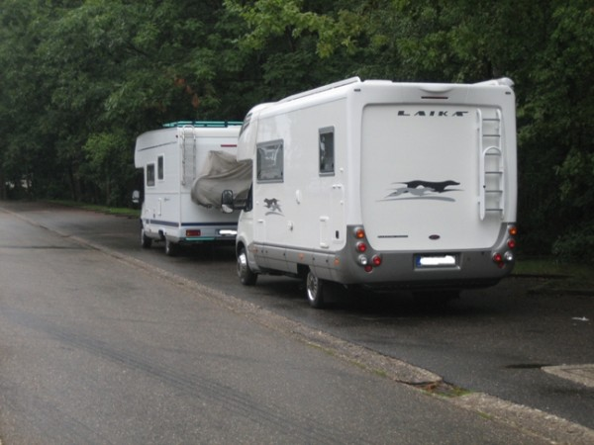
Schlafplatz in Zolder/Belgien

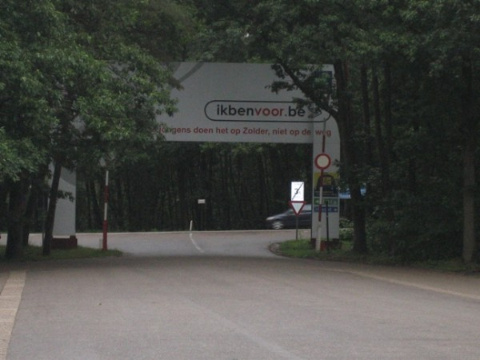

26.08. Donnerstag
Nach dem obligatorischen Weckruf um 4.00 Uhr beschleicht mich ein komisches Gefühl. Der Blick in den Spiegel so gegen 8.00 Uhr bringt Gewißheit: Der Hamster ist wieder da! Ich bin erstmal fertig mit der Welt....Kurze Besprechung mit Jockel-wir fahren weiter. Zurück- nochmal aufschneiden lassen und womöglich übermorgen wieder Hamster ist ja auch nix. Also weiter und erstmal sehen, wie die Dinge sich entwickeln. In Zolder suchen wir uns einen Supermarché, kaufen Baguette und frühstücken. Dann gehts weiter Richtung französische Küste! Francis Cabrel klingt aus dem CD-Player, der Hamster ist etwas besser-Klappotetz,Klappotetz! Gegen Mittag fahren wir die letzte belgische Tankstelle an. Mehrere Leute stehen Hilfe suchend herum. Irgendwas stimmt hier nicht. Jockel wird von einer netten Britin um Rat gefragt: Wo sie denn bezahlen müsse? Jockel geht zum Bezahlterminal, aber es funzt nicht. So bezahlt auch er, wie wir dann herrausfinden, im Tankshop vorab-dann bekommt er für die gezahlten 30,00 EUR Diesel. Jürgen macht es genauso.Im Anschluß geht es weitere 30 km gen Norden. Endlich erreichen wir Bray-Dunes, unser geplantes erstes Ziel! Direkt nach der AB-Abfahrt ist bereits ein Carrefour ausgeschildert, den wir selbstverständlich sofort stürmen um uns mit ein paar Getränken und Lebensmitteln zu versorgen. Leider gibt es mal wieder nicht mein Himbeerbier. dafür ergattere ich aber schon mal 2 Rätselhefte für meine Französischlehrerin. An der Supermarkttanke füllen wir den Tank ( 1,10) noch komplett und fahren dann Richtung des Belzer geprüften Stellplatzes. Dort befindet sich aber ein 2m-Balken-also auf zum nächsten! Wir landen schließlich in Dunkerque auf dem Platz wie 2006! Wir gehen eine Runde mit den Hunden und marschieren danach an den ca. 50m entfernten Strand! Endlich Meer!!! Hunde und Menschen sind begeistert!! Das Wetter ist windig und bedeckt, was der Freude aber keinerlei Abbruch tut! Es wird geplantscht und geflitzt! Paula findet einen roten Ball und die Welt ist in Ordnung!
Stellplatz in Dunkerque ( Dünkirchen)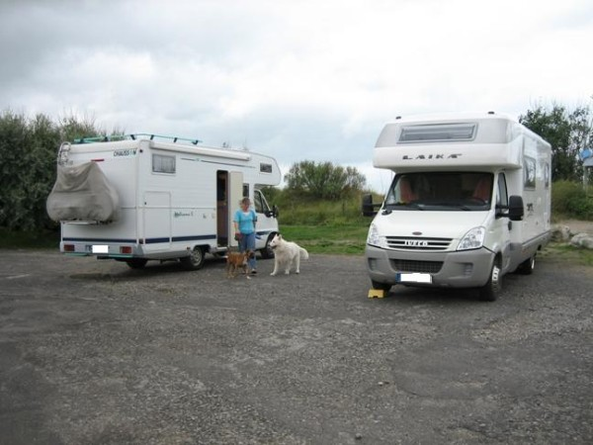

Paulas roter Ball (der kleine rote Punkt-der große bin ich ;-))

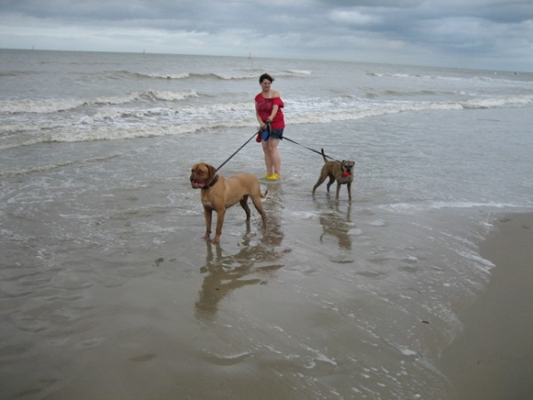
Ansonsten passiert nicht mehr viel. Die Männer laufen noch in den örtlichen LeClerc um nach einem Mini-USB-Kabel zu fahnden, welches wir zuhause vergessen haben. Leider ohne Erfolg. Also düsen wir morgen nochmal nach Bray-Dunes in den Carrefour, wo Jockel so ein Ding für 6,00 EUR gesichtet hatte, aber nicht kaufte, da er dachte, wir hätten unseres dabei. Ich drehe noch eine Runde mit Aaron und halte dabei einen Plausch mit einem französischen Pärchen, die mich auf Aaron ansprechen: ob das wohl ein Dogue de Bordeaux (Bordeauxdogge) sei? Auf diese Art werde ich ein paar gebrochene Französischsätze los. Da das Wetter nicht besser wird, fällt das Grillen heute aus. Jeder bruzelt was für sich. Nach dem Essen sitzen wir noch ein bisschen bei Belzers zusammen, aber gegen 21.15 Uhr verschwinden wir in unser Womo und ohne großen Umweg ins Bett.
27.08. Freitag
Die Nacht war regenreich-um 4.00 Uhr sieht es auch noch nicht so aus, als wollte es schöner werden. So ist es auch-als ich um 7.30 Uhr aufstehe ist das Wetter wie gestern-bescheiden....Wir drehen wie immer eine Hunderunde und ausnahmsweise gehen Jürgen und ich ein Baguette im 10 min entfernten LeClerc fangen. Jockel stellt sich in der Zeit unter die Dusche, so kann ich schnell im LeClerc mein "Lieblingsklopapier" und die allertollste gezalzenes Bretagnebutter erwerben. Nach dem Frühstück fahren wir Richtung Bray-Dunes auf den Stellplatz um zu V+E. Leider gibt es dort aber keine V+E-Station, so wollen wir weiter in den Carrefour von gestern um dieses Kabeldings zu kaufen, leider lotse ich Jockel auf die falsche Straße und weil man dort schlecht wenden kann, fahren wir einfach weiter! Heute wollen wir an der Küste entlang tuckern und schauen, ob einer von Jürgens ausgesuchten Plätzen ein schöner Stellplatz ist. Wir steuern noch einen Supermarkt an, aber weder das Kabel noch der von Belzers benötigte Michelin sind dort zu bekommen. Weiter geht es auf der D940! Die Belzer-Plätze sind alle mit 2m-Balken versehen und so landen wir, nach einem Zwischenstop am Cap Gris Nez, wo wir ein bisschen spazieren gehen, auf dem offiziellen Stellplatz in Boulogne sur mer.

Cap!
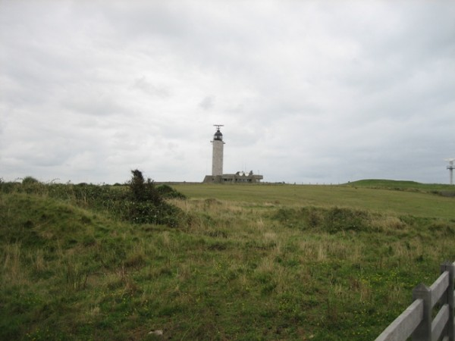

Stellplatz Boulogne sur mer
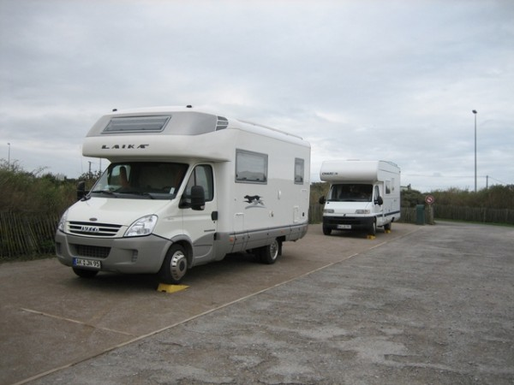

Stellplatz von oben

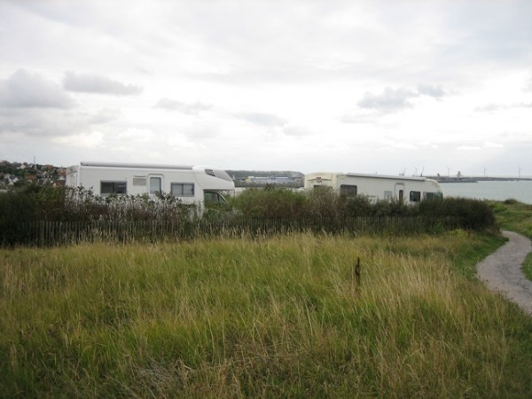

Der ist wirklich schön! Etwas ausserhalb, aber mit genialem Blick aufs Meer und schönen Spaziermöglichkeiten! Da das Wetter immernoch nicht so dolle ist, hauen wir uns ein Stündchen aufs Ohr und werden von dem kommunalen Geldeintreiber geweckt. 5,- EUR die Nacht, da kann man nicht meckern. Der Abend verläuft wie immer-wir grillen draußen, aber essen müssen wir drinnen. es ist zu kalt! Belzers kommen noch auf einen Absacker rüber, aber gegen 23.00 ist die Luft raus...alle sind müde, also ab in die Kojen!

28.08. Samstag
Die Nacht war wunderbar ruhig und ein Blick aus dem Alkovenfenster aufs Meer verheißt uns einen schönen, sonnigen Tag! Jockel und ich spazieren eine schöne große Runde mit den Hunden und begegnen auf dem Rückweg Belzers. Wir beschließen draußen das Frühstück einzunehmen-das tolle Wetter muss genutzt werden! Jockel Jürgen und Sabine wollen heute Radeln. Ich bin hin und her gerissen, ob ich wenigstens mal in den Ort fahren soll-gibt es dort doch einen H&M....ich entscheide mich dagegen. Der Wind ist mir zu stark und kalt-da ich ja immernoch mit dicker Wange ( geht aber schon besser) und offenem Kiefer/Zahn rumlaufe, bleibe ich lieber hier und mache es mir gemütlich. Jürgen und Sabine brechen nach dem Frühstück Richtung Leuchtturm ( der gar keiner war) auf, Jockel gondelt lieber alleine eine Runde an der Küste entlang. Ich schreibe mit Blick aufs Meer Reisebericht und schnappe mir meinen Fred-Vargas-Roman!
Toll zum Spazierengehen! 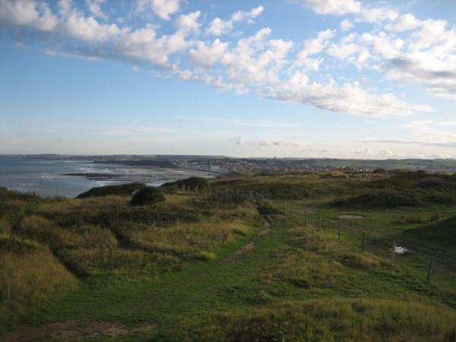

Mit dicker Wange....aber guter Laune
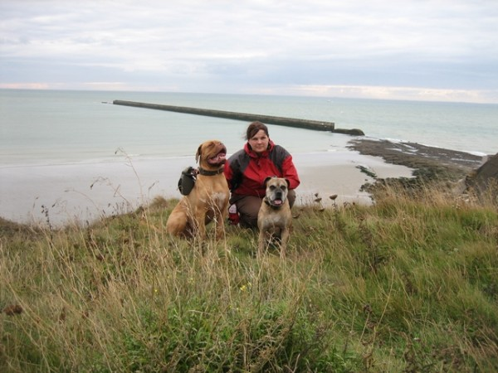

3 Stunden später trudeln Jürgen, Sabine und Jockel wieder ein und bringen tolle Impressionen mit

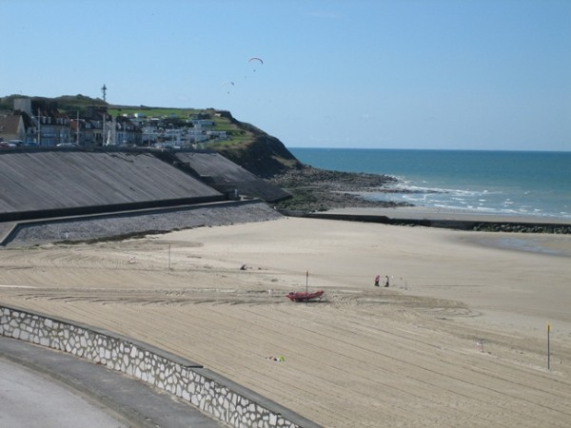

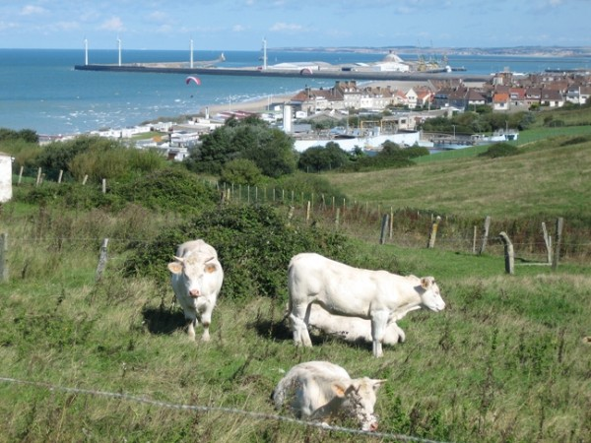
Ich habe mich derweilen schöööööön ausgeruht...Abends sitzen wir noch gemütlich beisammen und grillen. Danach setzen wir uns rein und die zwei Js köpfen eine Flasche Bourbon. Jockel zeigt uns allen seine Lieblingsstelle von Francis Cabrel auf CD2 Lied 14 1.40 - 1.50....diese müssen wir uns auch geschätzte 50x anhören. Francis Cabrel muss an diesem Abend ganz schön leiden hihi

29.08. Sonntag
Heute wollen wir weiter! Gegen 8.30 Uhr kommt der Kontrolleur und will uns nochmal 5,- EUR abknöpfen, wir haben aber unsere 2 Nächte bereits bezahlt und wollen ja heute weiterfahren. Nach einer kleinen Diskussion haben wir alle Unklarheiten beseitigt und können in Ruhe frühstücken. Danach brechen wir Richtung Dieppe auf. Wir fahren die D940 fast die ganze Zeit und erreichen gegen 15.00 Dieppe.
Wie schon vor 4 Jahren stehen wir direkt am Fährhafen-direkt am Wasser-GENIAL!
GENIAL! 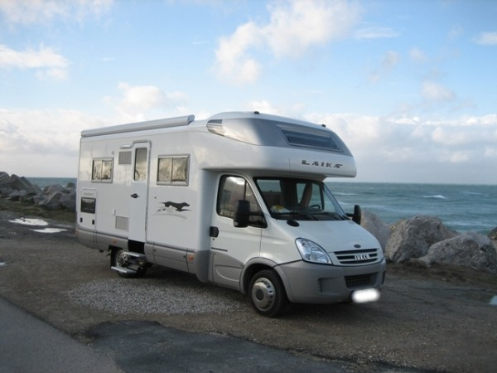

Unsere Ausblick aus dem Fenster

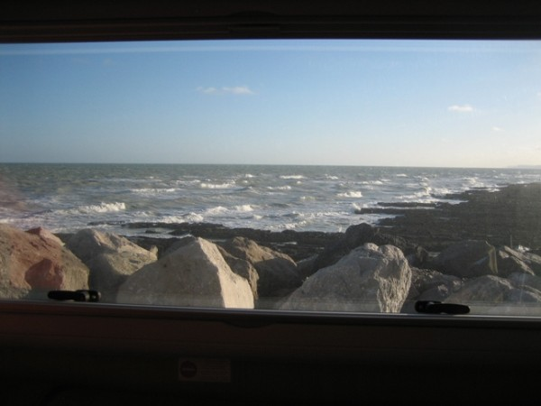

Und die Aussicht ohne Fenster..

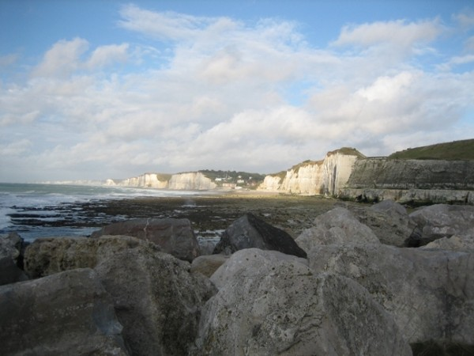

Zum Draussensitzen ist es viel zu stürmisch! Wir beschliessen, uns erstmal aufs Ohr zu hauen! Gegen 18.00 essen wir und gehen danach mit den Hunden. Belzers kommen noch auf ein Stündchen rüber, aber irgendwie ist nach dem gestrigen Abend heute nicht viel los. Wir schauen uns den Sturm über dem Meer an und warten den Regen ab. Gegen 19.30 Uhr kommen noch zwei Deutsche mit Traktor-Oldtimern auf den Platz gefahren. Ein Hanomag mit Esterel-Zeltanhänger und ein Deutz mit Mini-Wohnwagen. Die zwei Fahrer sind mit den Traktoren von Rheinhessen auf dem Weg nach Dorset zum Traktorentreffen-coole Sache! Um 21.30 verkrümeln sich Belzers in ihr Womo, Jockel baut für uns noch die Sat-Antenne auf und wir schauen auf 3Sat einen Bericht über den Rennfahrer Jochen Rindt-sehr interessant und traurig. Um 23.30 Uhr gehen auch bei uns die Lichter aus *gähn*

30.08. Montag
Die Nacht war traumhaft ruhig, wir haben geschlafen wie die Babies! Um 8.00 Uhr mache ich die Augen auf! Das Wetter ist toll, allerdings noch sehr windig! Wir gehen mit den Hunden und fahren dann einkaufen und frühstücken. Über viele wunderschöne Panoramastrassen gelangen wir gegen 15.00 Uhr nach Etretat.
Weiterfahrt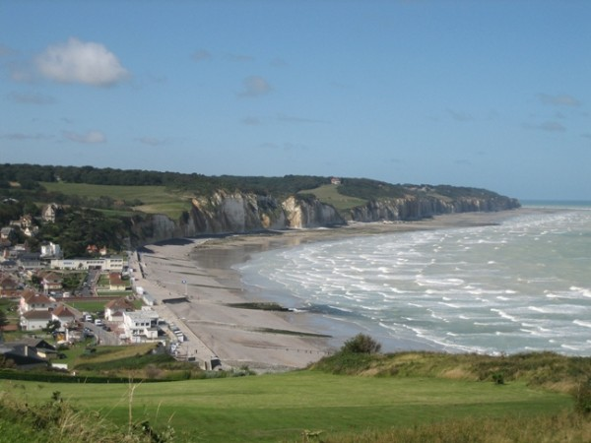

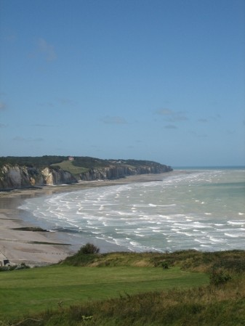
Hier wollen wir ein-zwei Tage bleiben. Die Männer machen sich fertig zum Radeln und auch Sabine will mal eine Runde drehen. Ich verzichte-bin ich doch froh, dass mein Hamster fast komplett die Rückreise angetreten hat. Bis Donnerstag muss ich das Penicillin noch nehmen und danach mal sehen....hoffentlich ist dann alles gut!
Die Männer in Action!
Huiiii, hier gehts bergab! DRÜCK AB, JÜRGEN!!!!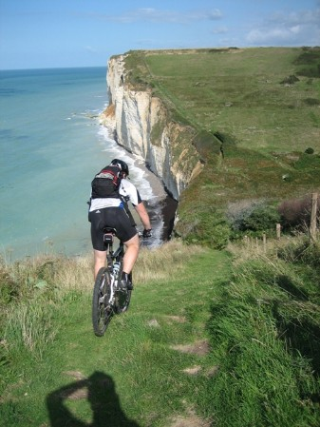
Aber in die andere Richtung muss man auch---ächtz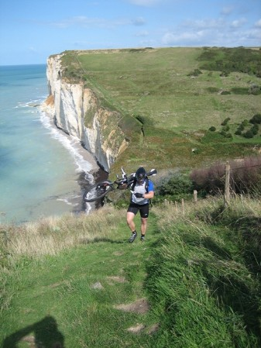
Da hier in Etretat das Wetter doch bedeutend besser ist als in Dieppe, vor allem kaum Wind, schaffen wir es endlich nochmal draußen zu grillen. Das war es aber auch schon so ziemlich für heute. Sabine und Jürgen kommen noch auf einen Mini-Absacker rüber, aber lang wird dieser Abend nicht.
31.08. Dienstag
Strahlender Sonnenschein und blauer Himmel empfangen uns heute morgen! Juchuuu! Denn heute wollen wir auf einen der Elefanten-Felsen wandern. Die zwei Js besorgen super leckeres Baguette und Croissants und wir frühstücken draußen. Während dessen erfolgt eine kleine Besprechung: starten wir von hier oder fahren wir mit den Womos auf den Wanderparkplatz am Standtrand? Wir entschliessen uns für letzteres. Also alles einpacken und abfahren. Um die Mittagszeit erreichen wir den Parkplatz und ergattern zwei der letzten Parklücken! Kein Wunder bei dem herrlichen Wetter! Paula und Minou nehmen wir mit, Anuk und Aaron halten die Stellung bei den Womos. HERRLICH, HERRLICH, HERRLICH!!!! Anders kann man diese Wanderung nicht beschreiben. Die Landschaft ist einfach genial! Es werden viele, viele Fotos geschossen. Hier eine kleine Auswahl
Noch am Fusse des Felsen, am Strand von Etretat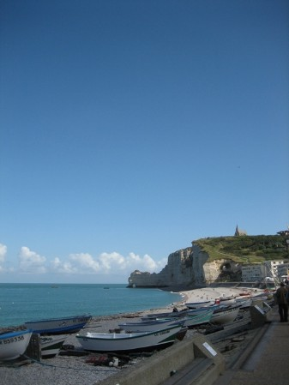
Dicke Kieselsteine, dicker Elefant!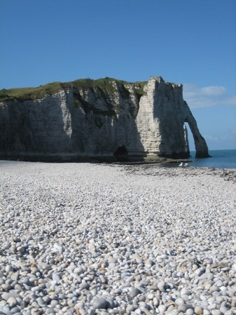
Kleines, freches Paulinsche 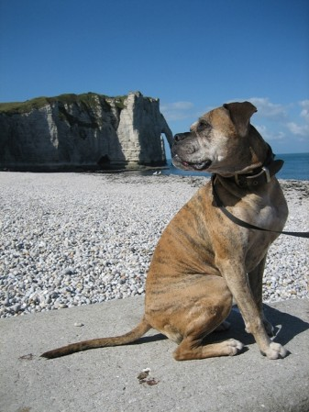
Küste von Etretat von oben-sensationell bei dem Wetter!

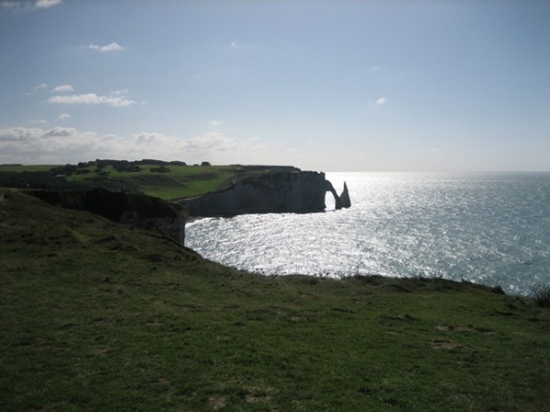

Wir ( Sabine und ich) kraxeln auf den Felsen herum und suchen die schönsten Motive! Bitte einfach diese wunderschöne Landschaft genießen! 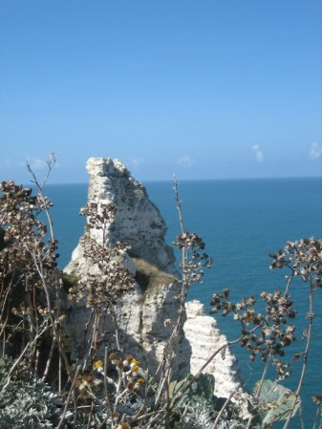

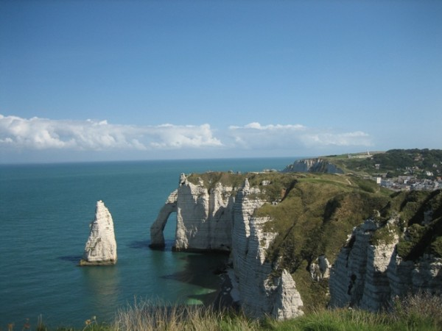
TRAUMHAFT!

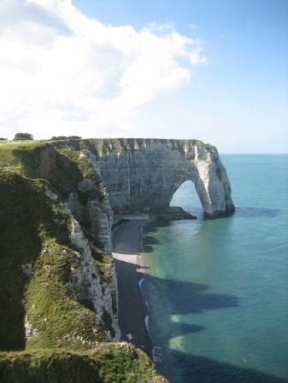
Cool and the Gang!

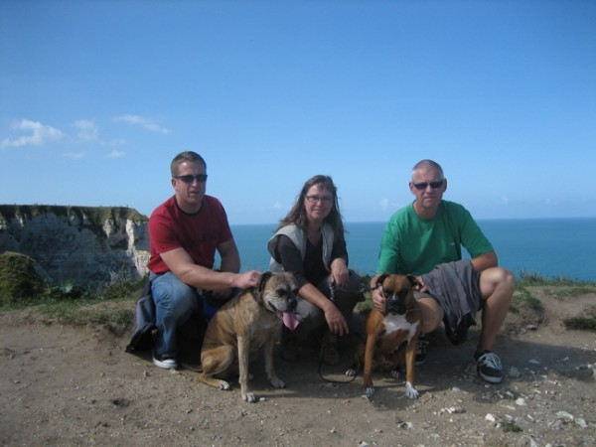

Ein Mann und sein Hundchen vor tollster Kulisse!
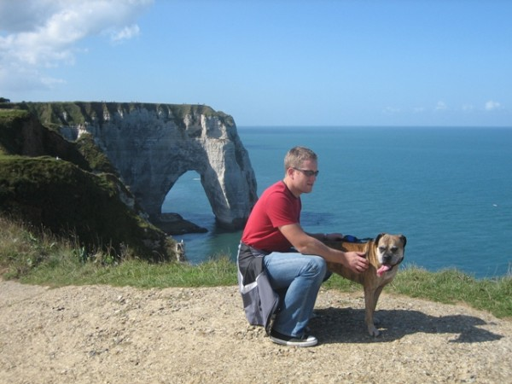

*schups* *hups*
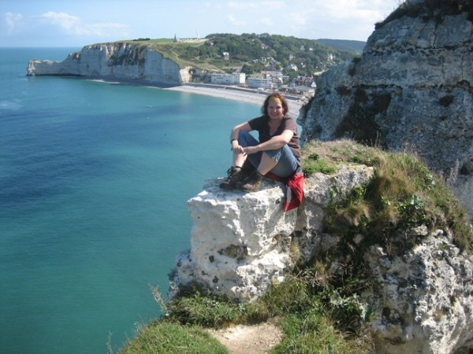

Suchbild: Wo ist die kleine Paula?? Kuckuck 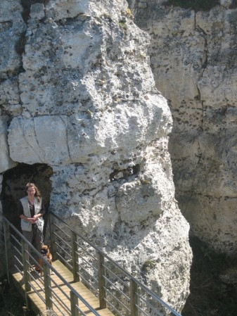
und einmal fürs Familienalbum bitte!
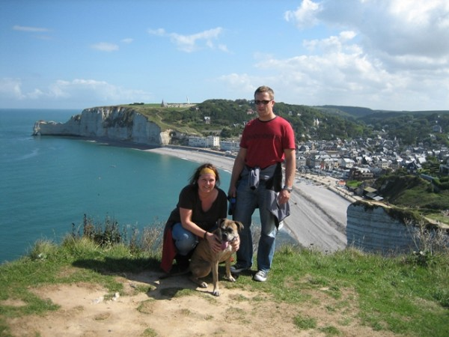

Jürgen stellt beim Spaziergang fest, dass die Franzosen doch ganz clevere Kerlchen sind, da sie den gesamten Felsen mit Eisenstäben, die überall herrausgucken, fixiert haben, damit der Fels nicht abbricht....hihihihi. Wir bummeln noch durch das Städtchen und ich erstehe einen lila Hippieschal. Dann gehts zurück zum Womo und damit zum Stellplatz. Wir suchen uns die "besten" Plätze und setzen uns gemütlich in die Sonne. Schwätzen. lesen, duckeln-Urlaub halt! Ich mache große Fortschritte in meinem Fred-Vargas-Roman, diese Bücher sind so wunderschön, dass man eigentlich gar nicht fertig werden will! Ich habe beschlossen, das Buch einfach direkt nochmal zu lesen :-) sooooooo toll ist es!
TOP-Platz 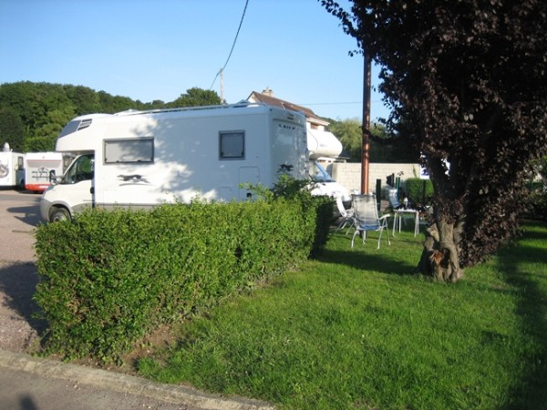
Es wird wieder draussen gegrillt und noch ein kleiner Jä-O getrunken. Jürgen hatte dessen Geschmack zwar völlig anders in Erinnerung, trinkt aber tapfer sein Becherchen aus....Es war ein schöner Tag, bei dem sich fast alle einen kleinen Sonnenbrand geholt haben ( die viele Sonne sind wir in diesem Urlaub noch nicht gewöhnt), lediglich Jürgen holt sich seine verbruzelte Nase unter der Dusche...
01.09. Mittwoch
*gääähn* um 7.15 Uhr steht Jockel auf-der Tag verspricht sehr schön zu werden. Jockel stellt sich unter die Dusche und ich drehe mich noch ein paar mal um. Gegen 8.00 stehe ich auch auf. Nach dem üblichen Morgenprogramm frühstücken wir gemütlich draußen. Jürgen hat die Baguettes und Pains aux chocolats besorgt und wir geniessen den schönen Tag. Da uns unser Weg heute weiter westwärts zum Michel führen soll, sitzen wir nicht ewig, sondern sehen zu, das wir V+E können, um uns danach auf den 299 km langen Weg zu machen. An der Entsorge unterhalten wir uns noch mit zwei netten Heppenheimern, die uns noch einen schönen Platz in Valery en Caux verraten. Dann geht`s los! Jürgen fährt vor. Nach ein paar km Überlandfahrt springt plötzlich, quasi aus dem Nichts, ein Polizist vor Jürgens Womo und winkt ihn raus. Ohjemineeee!!! Jürgen hat ein STOP-Schild übersehen....einfach drüber gebrettert. Jockel hat es auch erst in allerletzter Sekunde gesehen, das steht aber auch echt total blöd da!!! Mir schwant schon Schlimmes, aber der nette Franzose ermahnt Belzers bloss. Sie sollen ein bisschen besser aufpassen. Schliesslich bedeutet ein STOP-Schild in Frankreich dasselbe wie in Deutschland...immer schööön anhalten! Wir fahren ohne Strafe weiter! Einfach nett diese Franzosen! Nach ein paar km fällt Jockel die Tankanzeige ins Auge-gut-man sollte vielleicht den Tank noch voll machen, bevor wir auf die AB Richtung Michel düsen. Per Funk wird die Nachricht an Belzers weitergeleitet. Jetzt suchen wir also eine Supermarkttankstelle und natürlich, wie immer, wenn man mal eine braucht, ist weit und breit keine in Sicht, obwohl die sonst an jeder Ecke zu finden sind! Als wir dann endlich eine gefunden haben, passen nur Fahrzeuge bis 2,90 m unter das Dach! Also weiter! Wir schaffen es aber noch eine Tankstelle zu finden, die hoch genug ist, diese ist an einen Super U angeschlossen und spontan entschliesse ich mich, dort mal nach meinem Himbeerbier zu forschen! Sabine kommt mit. Schnurstracks geht es in die Getränkeabteilung. Da kann ich mein Glück kaum fassen-JUCHUUUUUUUUUUU!!!!!!!! Hier gibt es tatsächlich mein Himbeerbier! Ein Blick ins Portemonnaie, kurz gerechnet-es reicht für 5 Päckchen! Schwer bepackt verlassen Sabine und ich den Super U. Was für ein Glück, das wir da mal auf die Schnelle geguckt haben!
Am frühen Nachmittag erreichen wir unser Tagesziel. Le Mont Saint Michel! Wir suchen uns ein schönes Randplätzchen und machen es uns gemütlich. 10,- EUR kostet des Platz mittlerweile.

Oos Michel !

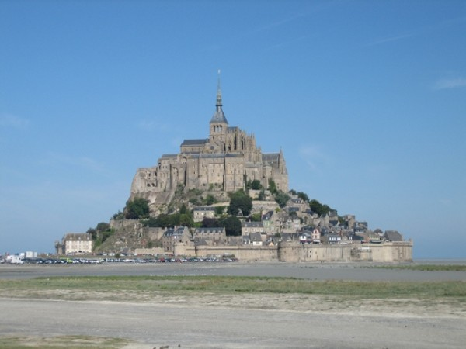

Jürgen und Jockel machen es uns gemütlich und windgeschützt. *hauruck*

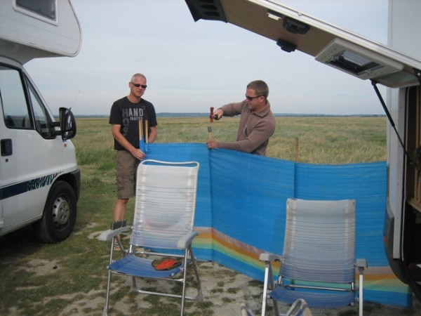
Es wird nur noch gegrillt.
Donnerstag 02.09.10
Ich gucke aus dem Alkovenfenster und was sehe ich??? Schafe und Sonne! So kann ein Urlaubstag beginnen! Da ich heute morgen um 4.00 Uhr meine letzte Penicillin-Tablette genommen habe, können wir heute abend endlich mal Essengehen! Auf dem Berg ist ganz schön was los! Im Winter spürte man doch eine ganz andere Magie. Heute kostet das pure Besichtigen des Klosters 8,50 EUR/Pers. Ganz schön teuer. Wir schlendern durch die Gassen, machen Fotos und kaufen Unmengen von Keksdosen! Die Männer wollen nachmittags noch eine Runde radeln und Sabine nochmal nach Pontoroson zum Kekse(!!!!) kaufen. Ich bleibe mit Anuk, Aaron und Paula bei den Womos und widme mich Jean-Baptiste Adamsberg.
Auch die Hunde haben ihren Spass
Juchuuuu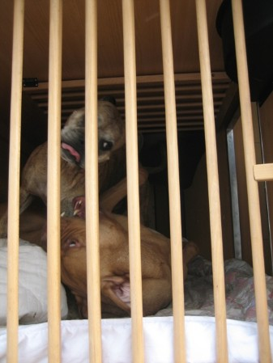

*puh* fertig!

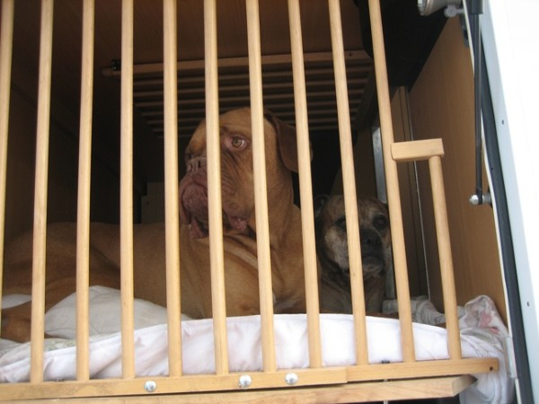
Sabine ist eine Stunde unterwegs, die Jungens 2 bzw 50km. Wir drehen noch eine Hunderunde und springen dann unter die Dusche um uns frisch zu machen für das große Essen. Geschniegelt und gestriegelt machen wir uns auf zum Michel.

Abendstimmung auf dem Weg zum großen (Fr)Essen...
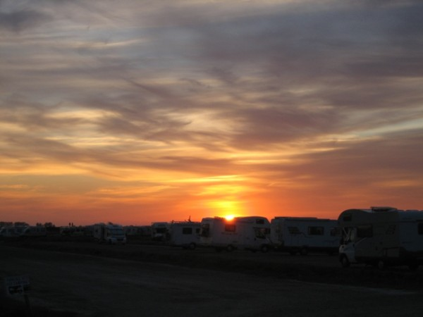

Wir wollen in unserer "Stammkneipe" vom Winter essen. Dort angekommen setzen wir uns sogar an den gleichen Tisch! Der Kellner bringt uns Wein und Speisekarte. Nach der Lektüre der Weinkarte bestelle ich einen elsässischen Riesling-und zwar nur, weil der Winzer fast so wie mein Lieblingskommissar heisst: Jean-Baptiste Adam(sberg) hihi. Dazu wähle ich das Creperie-Menü: Vorspeise Saisonaler Salat, Hauptspeise Galette mit Ei + Käse + Schinken, Dessert Crêpes normande aux pommes caramelisé. Himmlisch! Die Männer nehmen das Grillmenü mit Lamm oder Rind. Sabine bestellt Lammbraten. Der Kellner schwätzt den Männern noch ein Affenbier auf ( Affligem), aber das zweite Bier wird doch wieder ein Heineken. Das Essen ist lecker, doch leider ist scheinbar im Restaurant um 22.00 Uhr Schluß, denn der Kellner hat es gegen 21.15 Uhr sehr eilig uns die Rechnung zu präsentieren. Der Gastraum ist zu dem Zeitpunkt schon fast leer! So gehen wir gesättigt und zufrieden zum Womo und nach einer Hunderunde in die Betten!
Jockel, Hamster und-im Hintergund im Spiegel gut sichtbar!-unser Kellner!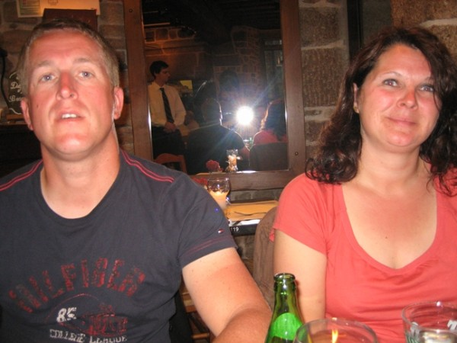

Freitag 03.09.
Der morgendliche Blick aus dem Alkovenfenster ziegt mir eine Wiederholung von gestern: Schafe und Sonne!! das Leben ist einfach herrlich-es geht uns soooooooo gut! Die zwei Js besorgen am Michel im gestern gesichteten Boulanger sehr leckeres Baguette und während des Frühstücks halten wir eine Lagebesprechung ab. Wohin soll die Reise in den noch vor uns liegenden 2 Wochen gehen?Noch etwas im Norden bleiben oder doch lieber etwas Richtung Süd-Westen? Wanderschuhe oder Badebotze? Wir entscheiden uns für die Badebotze und somit ist auch unser heutiges Etappenziel klar: Cap Frehel besuchen, Panoramastraßen fahren und gucken, wo wir landen. Man fühlt sich wirklich frei! Leider ist diese Freiheit im Bereich Cap Frehel mittlerweile äusserst beschränkt! Übernachten überall strengstens verboten! So machen wir nur einen Stop und wandern mit den Hunden durch die Heide. 4 Personen und 4 große Hunde sorgen in Frankreich schon für Aufsehen. Hier und dort hört man schon mal: oh....grandes chiens ( große Hunde) oder auch: je pense, c ´est und dogue de bordeaux ( ich denke, es ist eine Bordeauxdogge). Man fällt halt auf mit der Größe. Die Franzosen sind ja meist mit Kleinsthunden unterwegs. Es wird ganz schön heiss und nach der Wanderung und der Besichtigung des Leuchtturms sind die Hunde ganz schön k.o.
Cap Frehel-diese Farben!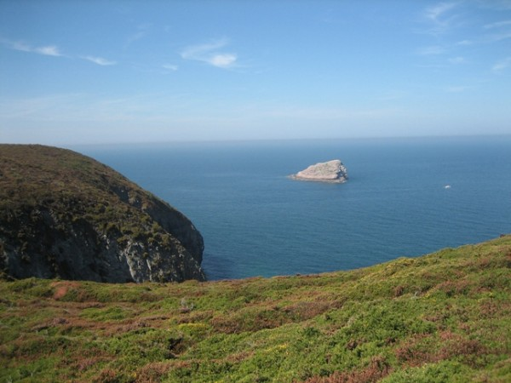

Wanderung am Leuchtturm-Paulinsche und Jockel

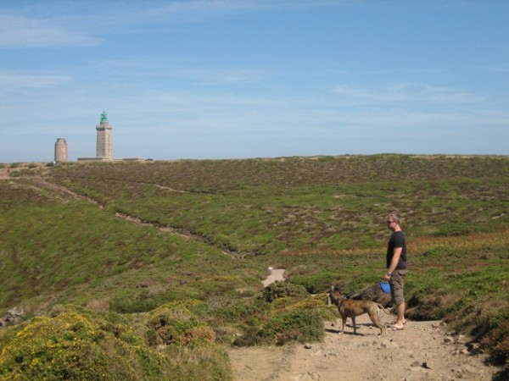

Die Fahrt geht weiter. Bis zu unserem nächsten Verweil-Ziel Camaret-sur-mer ist es heute noch zu weit. Deshalb besuchen wir den Platz in Erquy-SCHRECKLICH! Wie die Ölsardinen steht man dort! Und weil der Platz so bescheiden ist, fahren wir erst nochmal in den örtlichen Super U um die Bordvorräte und den Tank zu füllen. Wir stöbern in Ruhe durch die Lebensmittel, ich erstehe noch ein weiteres Rätselheft für meine Französischlehrerin und schwer beladen verlassen wir den Laden ( 102,-). Leider gab es von Le Gauloises ( cordon bleu etc) nicht viel Auswahl....schade, denn Sabine und ich sammeln seit jetzt 2 Jahren die Departements, die es als Magnetbildchen in jeder Packung gibt. Dann erleben wir an der Tankstelle eine Premiere: der Sprit ist alle! Es gibt keinen Diesel mehr! Erst demain ( morgen) wieder, wie die Frau von der Kasse uns versichert. Also fahren wir unbetankt wieder runter in den Ort in die Sardinenbüchse. 1 Nacht müssen wir dort ausharren. Wie kann man dort nur freiwillig länger stehen? Selbst im Winter sind Jockel und ich wieder weggefahren, obwohl da weniger Betrieb war und man ja eh nicht draußen sitzen konnte. Doch für heute müssen wir damit klar kommen. Wir lassen einen Parkplatz zwischen uns frei und beschliessen dort zu grillen und zu essen. Sabine und ich gehen zum Wasser und halten unsere Füße in die Wellen. Der Strand ist zugegebenermassen schön. Dann wird gegrillt. Während des Grillvorgangs kommen noch zwei französische Familien, die mit ihren zwei Womos die Plätze direkt hinter bzw vor uns belegen. Toll-jetzt kann man nix mehr sehen außer Womos vor einem.......neben einem....hinter einem....Als wir dann ins Bett gehen werfe ich noch einen Blick aus dem Alkovenfenster: überall Womodächer und direkt vor mir in ca. 1 m Entfernung der integrierte Autostar einer der zwei französischen Familien. ÄTZEND! Es ist mir einfach schleierhaft, wie man hier länger als eine Nacht bleiben will!
Sardinenbüchse Erquy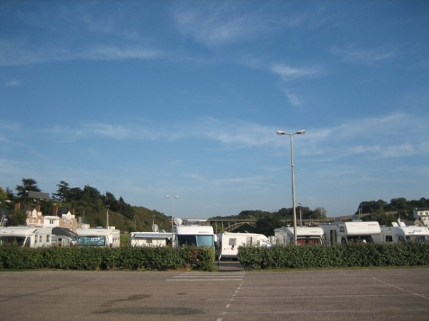

Sabine ;-)

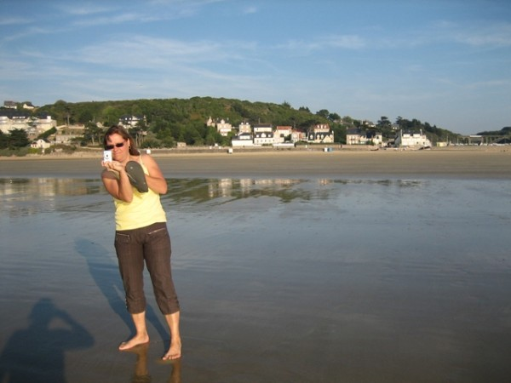

Der schöne Strand!

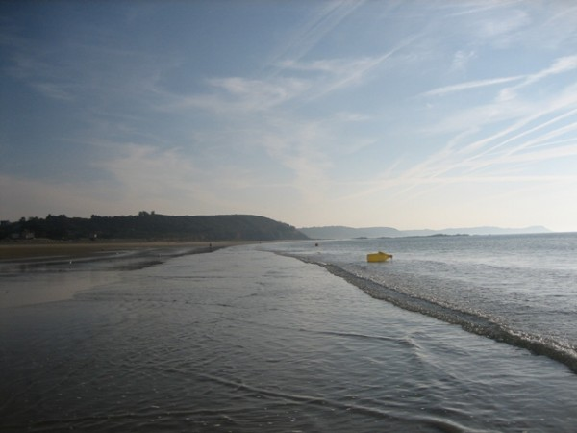

Samstag 04.09.10
Heute morgen spar ich mir den Blick aus dem Alkovenfenster, denn außer Womodächer gibt es nix zu sehen. Um 7.58 Uhr hupt der Bäcker und ich schwinge mich flugs aus den Federn. Eine kleine Katzenwäsche, gerad mal mit der Bürste über die Beisserchen geschrubbt und dann mache ich gaaaanz vorsichtig die Türe auf, nicht, dass sich des nachts noch jemand zwischen uns gestellt hat und ich voller Elan gegen ein anderes Womo springe......Nein, nochmal Glück gehabt! Schon stehe ich an der Bäckerschlange, Sabine ist auch schon da. Dann gehts los. Hunderunde, Frühstück draußen. Aber langes Gedöns halten wir uns nicht ab, denn schliesslich wollen wir heute nach Camaret-sur-mer. 200km gen Westen zieht der Treck heute. Francis Cabrel begleitet uns auf unserem Weg. Gegen 13.30 Uhr treffen wir ein. Ganz schön voll der Platz! Wir suchen uns zwei Plätze relativ dicht am Ausgang und richten uns häuslich ein. Erstmal relaxen! Wir liegen faul in der Sonne, doch dann hören wir den Atlantik rufen! Wir springen in die Badeklamotten und Baywatch-Pam-Paula bekommt ihre Schwimmweste an. Jetzt ist sie kaum noch zu bändigen. 4 Personen und 4 Persönlichkeiten machen sich auf zum Strand. Bombastisch!! Die Wellen, die Luft, der Sand, der Ausblick......wir gehen in die hinterste freie Ecke und Toben und Planschen mit den Hunden im kühlen Atlantik um die Wette. Genial! Pam-Paula gibt alles und rettet ca 400x Jockels giftgrünen Croq, der sich hervorragend als Schwimmspielzeug eignet und auch nur minimale Verschleißerscheinungen davon trägt...Aaron eröffnet eine Großbaustelle im Bereich Tiefbau. 1,5 Stunden verbringen wir im Paradies, dann reicht es erstmal. Erschöpft, aber glücklich finden wir uns beim Womo ein und trinken erstmal ein Bierchen. Sabine spendiert mir ein Affenbier, welches UNS im Gegensatz zu den Männern ( Weicheier ;-))) sehr gut schmeckt! Das war es aber auch soweit für heut. Wir duschen noch und dann wird auch schon der Grill in Position gebracht. Heute gibt es ein Herren- und eine Damen-Gedeck: Lachs und Geflügel. Als Nachtisch grillen wir uns gänzlich unfranzösisch ein paar Marshmallows, die für einiges Aufsehen bei den Vorbeigehern sorgen, aber einfach phänomenal gut schmecken! Mit einer Hunderunde endet der schöne Abend, denn danach gehts nur noch ab in die Alkoven-Kiste!
Sonntag 05.09.
Der morgendliche Blick aus dem Alkovenfenster verspricht eigentlich ganz angenehmes Wetter, etwas bedeckt, aber warm. So können wir auch draußen frühstücken nachdem die zwei Js Baguette besorgt haben. Die Tagesbesprechung ergibt wie gestern abend auf dem Grill eine Männlein/Weiblein Aufteilung: die Männlein wollen eine Radtour machen, die Weiblein lieber lesen, sonnen, faulenzen. Gegen 12.20 Uhr machen die Mannen sich auf große Tour: die D355 und das Cap de Chèvre sollen erkundet werden. Sabine und ich holen unsere Bücher hervor und legen uns in die Sonne! Einige Stunden und Buchseiten später kommen unsere Männer zurück und springen erstmal unter die Dusche. Ich habe meinen Fred-Vargas-Krimi fertig und wie bereits vorher beschlossen, sofort nochmal von vorne angefangen. Da ich ja jetzt weiss, wie es ausgeht, kann ich mir jetzt diese wunderschönen Sätze quasi auf der Zunge zergehen lassen.......
Radeltour

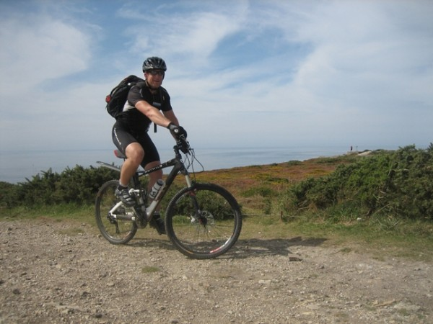

Die müssen auch mal ruhen

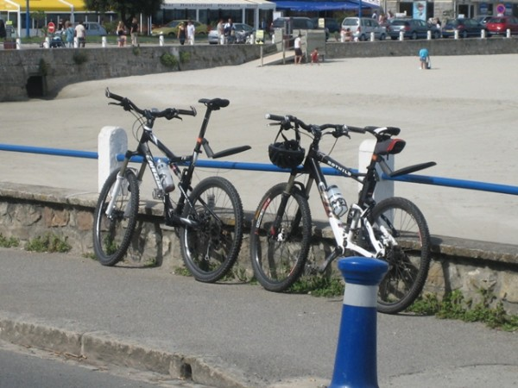

Gegrillt wird heute wieder gemischt und danach drehen wir noch eine große Runde mit den Hunden. Beim Womo angekommen, bringt Jürgen nochmal sein aller, allerbeste Idee ins Spiel: wir sollen uns unsere Stühle und Getränke schnappen und uns an die Küste setzen. Bei Sabine ist erst noch Überzeugungsarbeit zu leisten, aber schliesslich willigt sie doch ein. Wir schleppen also Stühle, Gläser und Getränke zur Ruine und setzen uns mit Blick auf die Bucht! SENSATIONELL! Anlaß für diese Zusammenkunft an ungewöhnlicher Stelle ist das 10-jährige Bestehen unserer Freundschaft, was natürlich gebührend gefeiert werden muss. Und welcher Platz wäre da besser geeignet? Ein nettes Franzosenpaar macht auf Sabines Bitte hin ein Foto von uns 4. Es wird viel gelacht. Dann stoßen wir an auf die vergangenen 10 Jahre und die hoffentlich noch folgenden 40! Wir sinnieren über das Leben und ob wir wohl in 40 Jahren auch an dieser Stelle wieder anstoßen können? Wir überschlagen kurz wie alt wir sind....ja......das ist zu schaffen!!! In Gedanken bauen wir unsere Rentner-WG hier in Camaret und die Trinksprüche von Jürgen und Sabine sorgen für allgemeine Erheiterung: net lang schnacken-Kopp in Nacken! Wir entdecken Moby Dick und genießen diesen wundervollen Augenblick des Leben ins vollen Zügen! Erst als es vollkommen dunkel ist, können wir uns losreißen und gehen wieder zurück zu den Womos. Was für ein toller Abend!
Das Franzosenfoto von uns 4!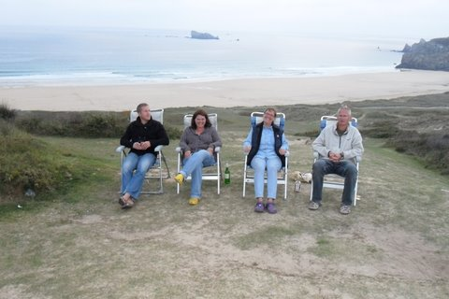

Einfach ein toller Ort zum Feiern!

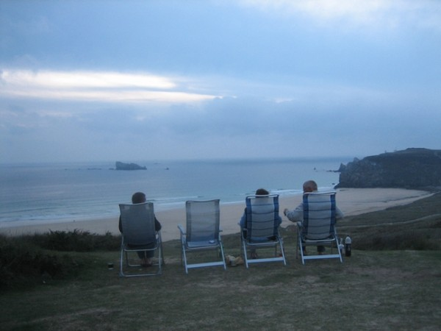

Jürgen hat Spaß....und Durst........(wie wir anderen auch)
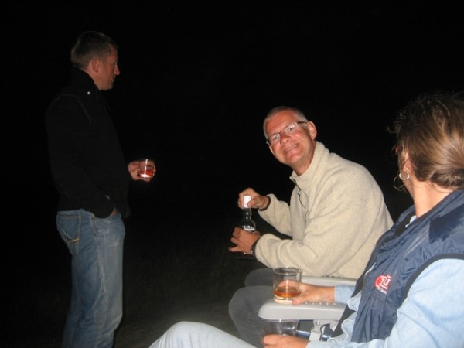

Ein Foto mit Seltenheitswert: ein lachender Jockel
Wir hatten wirklich ALLE Spaß!
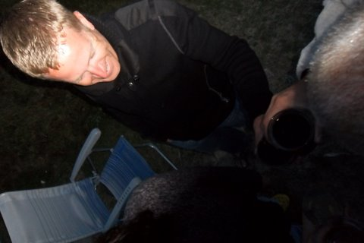

Unser Moby Dick, der uns den ganzen Abend Gesellschaft leistete...

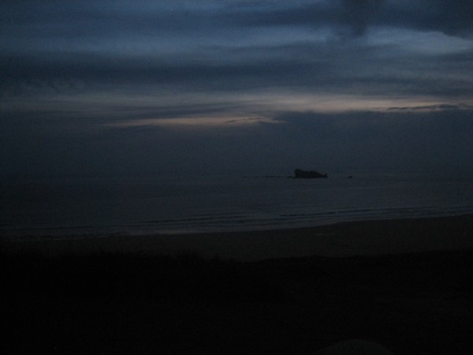

Montag 06.09.
Um 7.58 Uhr mache ich die Augen auf, Jockel krabbelt gerade über mich um Aufzustehen. Um 8.05 Uhr fängt es an zu regnen....und es regnet und regnet. Wir wollen mit dem Gassigehen eigentlich noch warten bis der Regen nachlässt, aber um 9.25 Uhr geben wir auf. Wir packen uns gut ein und gehen unsere Hunderunde. Jürgen holt in der Zeit Baguette. Triefend nass kehren wir nach ca. 30 min zu den Womos zurück...und es regnet immernoch! Also umziehen und dann rüber zu Belzers zum frühstücken und zur Lagebesprechung. Jockel hat per Handy das Wetter gecheckt-es soll hier erstmal so bleiben. Mist! Jetzt ist guter Rat teuer.Da wir sowieso gerne noch Salz auf noirmoutier kaufen wollen, machen wir heute einen Sprung südlich! Die Strecke zieht sich ziemlich und auch das Wetter will nicht besser werden. Auf Noirmoutier angekommen wollen wir versuchen einen Platz am Meer zu ergattern. Wir beginnen mit l ´Epine, aber der Stellplatz ist nicht mehr existent. Wir sind ganz schön bedient zumal uns Unmengen von Womos auf der Fahrt begegnet sind. Weiter geht es nach l ´Herbaudiere-alles voll! So landen wir - mal wieder - auf dem Großparkplatz von Noirmoutier en l´Ile. Begeisterung sieht anders aus, aber für eine Nacht wird es gehen. Der Spaziergang mit den Hunden fällt trocken aus, trotzdem trauen wir der Wetterberuhigung nicht und bruzeln lieber jeder für sich drinnen. Belzers kommen noch auf ein Stündchen rüber, aber um 22.00 Uhr ist Feierabend.
Dienstag 07.09. Sabines Geburtstag!
Die Nacht war so là-là. Wir gehen erstmal ein Ründchen mit den Hunden und warten dann darauf, dass Belzers mit ihren wieder eintrudeln. Denn Sabine hat heute Geburtstag und wir wollen natürlich gratulieren und ein kleines Geschenk überreichen. Nachdem wir das erledigt haben, schlendern wir ins Städtchen um Postkarten, Baguette, Fisch und Salzmühlen zu kaufen. Bis auf den Fisch bekommen wir auch alles. Dann frühstücken wir, versorgen und machen uns auf den Weg nach Formentine, wo wir heute bleiben wollen, da das Wetter ganz passabel aussieht! Selbstverständlich müssen wir uns noch in unserem "Stamm-Salzladen" mit dem weltbesten Salz versorgen! Danach beziehen wir unseren Platz in Formentine, gehen mit den Wuffis. Im Anschluß werfen wir uns in die Badeklammotten und gehen zum Strand. Sabine und ich freuen uns schon auf ein Bad in den Fluten des Atlantiks, aber als wir am Strand ankommen, sehen wir eine tote Riesenqualle an der nächsten........Neee, da wollen wir nicht ins Wasser. So schlendern wir gemütlich am Strand entlang und Sabine sammelt ein paar schöne Steine für ihren heimischen Brunnen. Lange können wir leider nicht am Wasser bleiben, denn es zieht sich zu. Deswegen gehen wir zurück zum Womo. Die Männer veranstalten noch eine Flugstunde.

Stellplatz Formentine

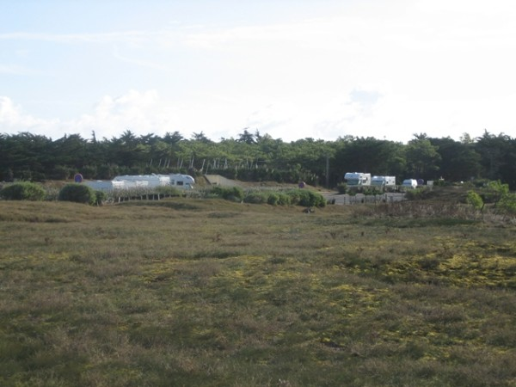

Flugstunde!

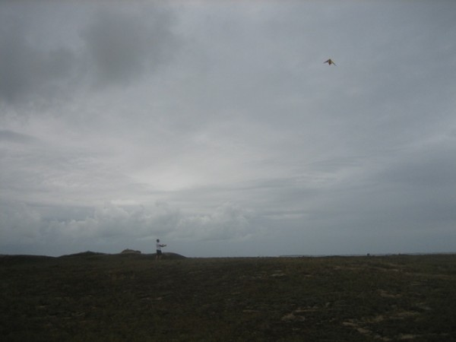

Jockel und ich drehen eine Tagesabschlussrunde mit den Hunden, währenddessen baut Jürgen den Grill auf und kurbelt die Markise aus, denn es fängt an zu regnen. So grillen wir unter blauem Markisenhimmel. Der Regen wird immer stärker und mit der gemütlichen Geburstagsfeier draußen gibt es nix. Also feiern wir noch ein bisschen bei Belzers im Womo. Es wird ganz lustig. Bubsche Ludger muss per SMS die geographische Lage Fehmarns erläutern, wir singen extra für Jürgen ein Liedchen und simulieren für Sabines Telefon-Gratulanten das Meeresrauschen. Langweilig wird uns nicht-nur die Müdigkeit setzt dem bunten Treiben ein Ende. Morgen schlafen wir erstmal aus!
Mittwoch 08.09.
8.15 Uhr HUI! Die Sonne lacht-also raus aus den Federn! Sabine war schon unterwegs und wir machen uns auch jetzt auch auf die Socken. Wir machen einen kleinen Abstecher zum Strand, herrlich!
Yucca-alaaaaarm!!!!!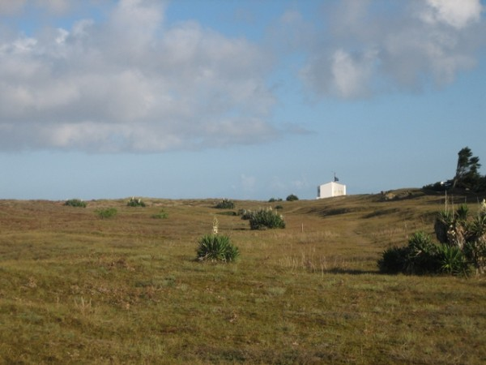

Wo kommen wir denn hier hin? Amerika?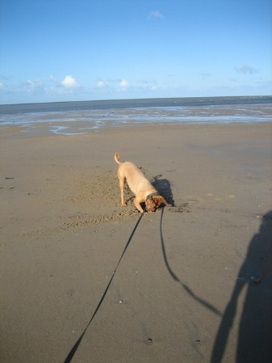
Hier lang Kumpel!

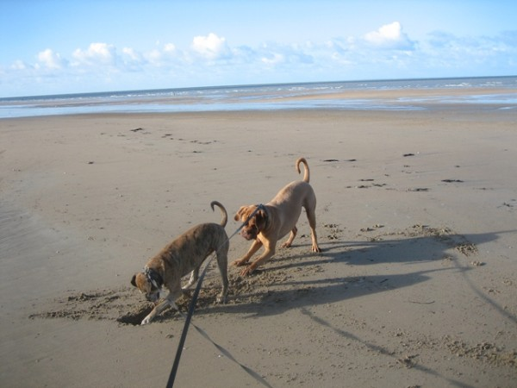

Dann wird gefrühstückt-draußen! Trotz des guten Wetters wollen wir heute Richtung Süden-Lacanau-Océan. Allerdings mit Zwischenstopp in Meschers sur Gironde. Unsere Bordvorräte sind aufgebraucht und so wollen wir noch einen großen Supermarkt ansteuern. Um 11.30 Uhr gehts los. Auf Höhe La Rochelle finden wir einen großen Carrefour und starten unseren Einkauf. Die Männer finden zu ihrer Entzückung eine große Multi-Media-Abteilung und Sabine eine recht große Tierabteilung, wo sie eine Flutsch-Leine zu finden hofft. Leider negativ! Die Leine ist nicht in der gewünschten Ausfertigung ( 50kg, 7 oder 8 m) erhältlich. Aber sonst gibt es in dem Laden echt alles! Sogar mein Himbeerbier! Deswegen wird der Einkauf etwas teurer, ich lade nämlich 5 Päckchen in den Wagen! Der ist dann nach 1 Stunde ziemlich voll und wir gehen zur Kasse. nachdem fast alles bereits über das Piepsding gezogen wurde, drückt die nette Kassiererin mir die Äpfel und Tomaten in die Hand....ich solle die doch bitte wiegen gehen! So ein Mist-da war doch auf dem Schild über der Waage weder Tomate noch Apfel abgebildet.....ich versuche mein Glück, nachdem ich durch den halben Laden geflitzt bin. Ah.....einfach drauflegen und dann erscheinen die verschiedenen Rubriken! Toll-hätte man ja auch früher drauf kommen können! Ich flitze also wieder zurück und komme gerade noch rechtzeitig zum Bezahlen. Die nette Französin, die hinter Jockel wartet, reicht die Tomaten und Äpfel lächelnd nach vorne weiter. Puh...geschafft! 182,- EUR uiuiui der Wagen war wirklich voll. Und jetzt will die Kasse noch nicht mal meine Maestro-Karte akzeptieren! Jockel zückt also sein Portemonnaie und bezahlt bar. Ich muss mir wohl mal eine eigene Kreditkarte zulegen.... Nachdem alles verräumt und getankt ist, geht es weiter. Noch 40km bis Meschers-sur-Gironde. Wir machen noch einen kurzen Zwischenstopp bei einem Gamme Vert, wo Sabine endlich ihre Leine bekommt. Gegen 17.30 treffen wir dann in Meschers-sur-Gironde ein. Ein netter Platz mit viel Grün drumherum, sowie einem idyllischen Hafen und etlichen Bars und Restaurants sowie einem Freizeit-Camping-Bootszubehörladen. 6,- EUR pro 24 Stunden. Hier bleiben wir!
Stellplatz Meschers-sur-Gironde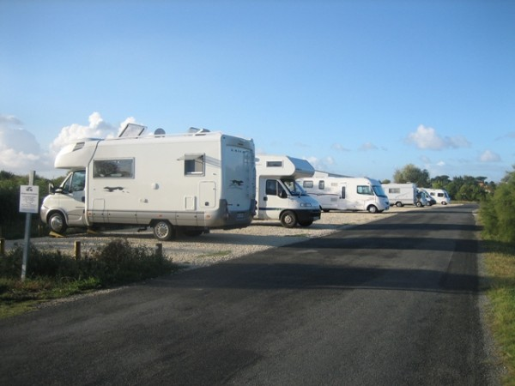
Hunderunde, Kochen drinnen, weil das Wetter nicht so toll ist und ein Stündchen bei Belzers. Jockel und ich gucken dann noch bis 22.30 Uhr TV: Mit Herz und Handschellen, dadenach dann ab in den Alkoven. Licht aus-Gute Nacht! Doch plötzlich: PSSSSSSSSSSSSSS STECHER-ALAAAARM!!!! Licht an-Stecher weg. Licht aus. 5 min später: PSSSSSSSS STECHER-ALAAARRRM! Licht an-Stecher weg. Licht aus......Irgendwann in dieser Nacht erlege ich ihn im Dunkeln...hihi.

Donnerstag 09.09.
Die Nacht war durchwachsen, es hat geregnet und die Stecher-Jagd hat auch geschlaucht. Doch der Blick aus dem Alkovenfenster lässt Freude aufkommen-Sonne!!!! Es ist 7.15 Uhr und Jockel steht schonmal auf und macht den Boiler an. Gegen 8.00 Uhr stehe ich auch auf und stelle mich ebenfalls schnell unters Wasser, wir schauen ein wenig Frühstücksfernsehen und Nachrichten, um 8.30 Uhr machen wir uns auf die Hunderunde. Danach versuchen die zwei J´s Baguette aufzutreiben, nach 20 min kehren sie mit leckerem Baguette bepackt wieder zurück. Wir frühstücken draussen-der Platz ist wirklich gar nicht so übel! Das Wetter sieht noch durchwachsen aus, aber in Le Huga, wo wir ja heute hinwollen, soll es besser sein. Nach dem Frühstück fahren wir ganz nach vorne zum Hafen zur V+E, dort entdecke ich noch 4 oder 8 Steckdosen-prima, dann ist der Platz doch vielleicht eine Alternative für den Winter! Wir sind gerade fertig mit Wasserfüllen, da fängt es an zu gießen....wie aus Eimern! Im strömenden Regen brechen wir Richtung Le Huga auf-noch ca. 180 km. Die Regenwolke begleitet uns noch eine Weile, doch irgendwann überholen wir sie. Wir halten noch an einer Bank, weil Sabine und Jürgen Kleingeld brauchen und ein paar Scheinchen wechseln lassen wollen. Doch leider gibt es in dieser Bank-Filiale keine "Kasse" mehr-nur noch Scheine! Kurz vor Le Huga halten wir am Super U, wo die Männer eine kleine Womo-Wäsche abhalten wollen. Nachdem das auch erledigt wäre trudeln wir endlich auf unserem Stammplatz ein. Wir beziehen Stellung, gehen mit den Hunden und dann nahtlos zum gemütlichen Teil über: Tische, Stühle, Grill raus und dann relaxen bei bestem, warmen Wetter! Gegenüber von uns parken gegen Abend 4 britische Jungens mit einem T-5(oder 4)-echte Surfer! Einer der 4 bittet Sabine sein Handy aufzuladen, da sie keine Stromversorgung haben. No Problem! Unser Abend wird lustig und lang! Wir sitzen noch eine ganze Weile lachend und schwätzend vor dem Womo.
Freitag 10.09.
Nebeltropfen fallen aufs Dach-davon werde ich wach. Der Tag wird also schön! Wir gehen eine schöne Hunderunde und die zwei J`s erradeln mal wieder das Frühstückbaguette. Dann wird draussen ausgiebigst gefrühstückt! Sabine und Jürgen wollen eine Runde radeln, Jockel und ich lieber im Atlantik planschen. Für den späteren Nachmittag ist dann Treffpunkt Plage vereinbart. Jockel und ich sind gegen 13.30 Uhr am Strand-herrlich!! Wenig Betrieb-tolle Brandung! Wir suchen uns schnell ein Plätzchen für unsere Strandmatten und dann stürzen wir uns auch schon in mein Lieblingsmeer. Das Wasser ist gigantisch. Viele Wellen und schön kühl. Wir springen in die Wellen und genießen einfach diese tolle Zeit! Wer einmal den Atlantik erlebt hat und lieben gelernt hat, fährt freiwillig nicht mehr an das "Planschbecken"Mittelmeer.........dann legen wir uns zum Trocknen auf die Strandmatten. Wir lauschen der Brandung und dem intensiven Stimmengewirr in der Umgebung-auch das ist Urlaub! Besonders lange halte ich es so aber nicht aus, nach ca. 30min höre ich mein Meer rufen: "Komm und spiel mit mir!" Ich animiere Jockel und wir leisten dem Ruf folge....JUCHUU!!!! Wasser!! Es lässt sich nicht in Worte fassen, wenn das Meer so um einen herum rauscht und sprudelt, einfach traumhaft! Nach ca. 45 min im Wasser gesellen sich Belzers zu uns und wir planschen noch weitere 15 min bevor wir zurück an den Strand gehen. 60 min gegen die Strömung und Wellen zu kämpfen hinterlässt Spuren: Jürgen und Jockel stärken sich in der Stammkneipe, Sabine liest und mir fallen nach kurzer Zeit die Äuglein zu *schnarch*. Als die Männer nach einer ganzen Weile zurückkehren, liegen wir noch ein bisschen rum und gehen dann eine Kleinigkeit essen. Belzers flanieren in der Zeit und schluchen ein leckeres Eis. Der Abend wird kurz, denn nach der letzten Hunderundeund dem allabendlichen Grilling verschwindet jeder zum Duschen im Womo und danach gehts flugs ins Bett. So ein Strandtag kann auch ganz schön anstrengen.
Samstag 11.09.
Der Blick aus dem Alkovenfenster sagt mir folgendes: schöne Wetter! Wir haben einen Lauf...Also alles wie immer: Hunde,Baguette, Frühstück. Die Männer wollen eine Solo-Rad-Runde drehen und die Damen bleiben bei den Womos zurück und kommen ihren Aufgaben nach: Hausputz (hihi). Es wird geschrubbt und gefegt, staubgesaugt und aufgeräumt, Betten bezogen und Klo geputzt-das volle Programm! Die Männer sind nach 2,5 Stunden zurück und wir (Sabine und ich) nicht weniger k.o. ...wir packen nochmal unsere Strandsachen zusammen und radeln zum Meer. Nach kurzer Zeit fängt meine Bremse an zu quietschen (hinten) und zu pfeifen (vorne), das geht mir gehörig auf die Nerven. Jockel versucht eine Reparatur, aber ohne Erfolg. Wir schwimmen also erstmal, Belzers machen einen Strandspaziergang, Jockel und ich essen noch allerleckerste Pommes und Cheeseburger, sitzen noch eine Weile am Strand und lauschen der Brandung an der Côte d´argent. Der Rückweg wird wieder vom Pfeifen und Singen meiner Bremse begleitet. Morgen will Jockel mal etwas Öl aus der Bremse lassen. Der Abend verläuft wie immer: lecker grillen, gemütlich zusammensitzen, schwatzen und lachen!
Kann mir mal jemand helfen? Das kleine Tier nervt! Bittöööööööö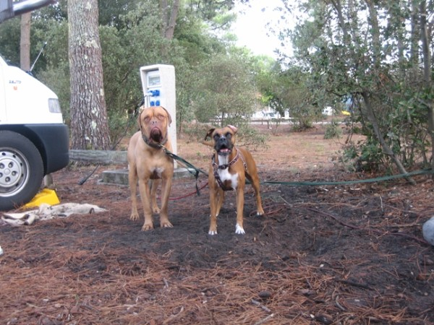

Spiel mit mir....komm spiel mit mir.....spiel mit mir...

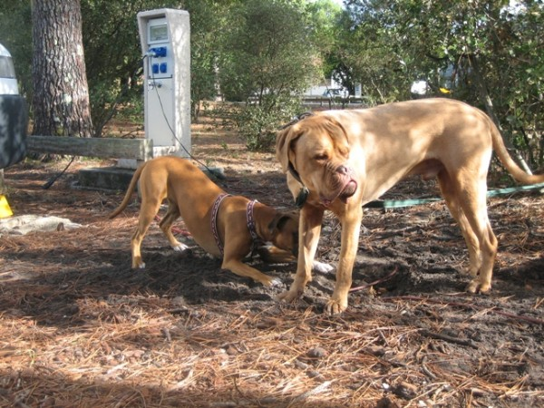

Nö!!!!

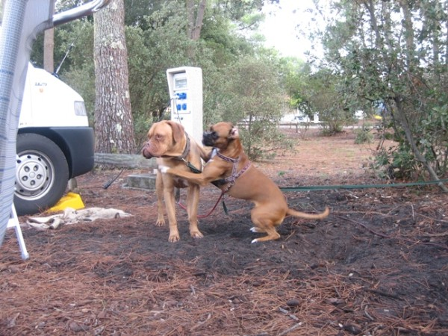

Jetzt nerv net!

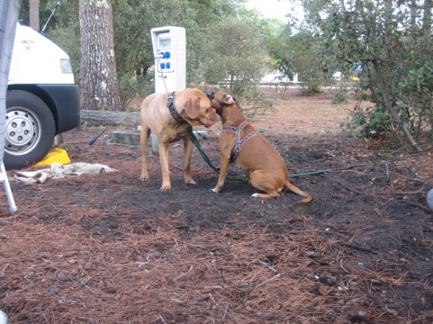

Ok-ich gebs auf!

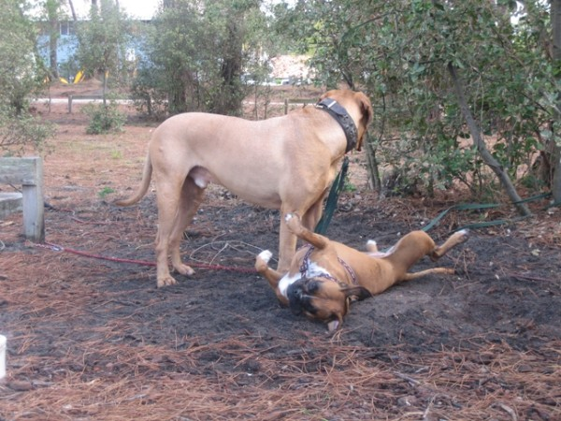

Sonntag 12.09.
Oh je! Heute ist schon Sonntag! In einer Woche müssen wir wieder zuhause sein. Das Wetter sieht gut aus-nur sehr windig und dementsprechend kühler als gestern. Der Morgen verläuft also im üblichen Rahmen. Wir gehen mit den Hunden, die Männer fangen Baguette und wir frühstücken draussen. Nach dem Frühstück nimmt Jockel sich meine Bremsen vor, ich telefoniere derweilen wie jeden Sonntagmorgen mit Oma+Opa und Ma+Pa. Als ich kurz danach wieder nach draussen komme, empfängt mich Jockel mit folgendem Satz: "Gute Nachrichten-das Pfeifen ist weg! Die schlechte Nachricht: du hast quasi keine Hinterradbremse mehr......." Bremsassistent Jürgen nickt zustimmend. Na toll! Und nu?? Der Versuch, Druck bzw Öl abzulassen endete leider mit dem kompletten Ölverlust....Deswegen fahren Jockel und Jürgen ins Örtle um das Radl dort in einem Radladen reparieren zu lassen. Leider hat der Mechaniker gerade Mittagspause. Jockel soll um 14.00 Uhr nochmal vorbei kommen. In der verbleibenden Zeit wollen wir Wasser auffüllen und Abwasser entsorgen. Mit dem Kanister bewaffnet schreitet Jockel zu Tat! An unserer "stellplatzeigenen" Wasserzapfsäule wird der Kanister mehrfach gefüllt und dann in ca. 3m entfernten Womo-Wassertank geleert. Gleiches gilt für das Abwassertaxi. Belzers tun es uns gleich!
Jockel und "Brems-Assi" Jürgen bei der " Arbeit!"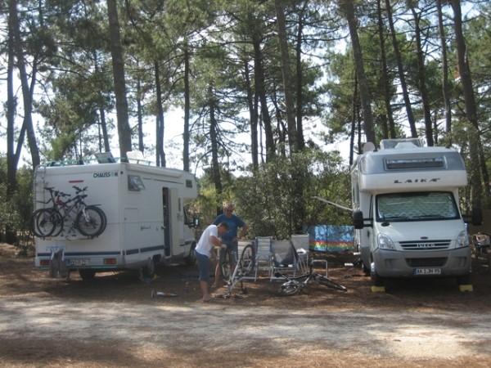

Ensorgung mal anders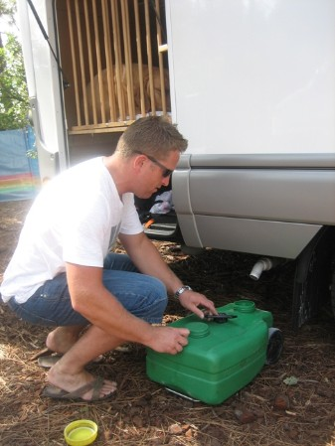
Der auch!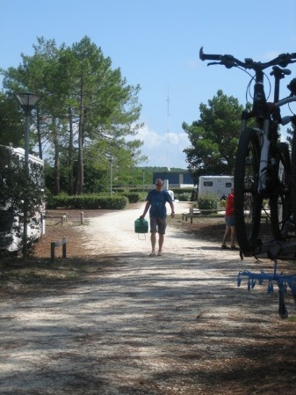

Dann gehen wir eine Hunderunde, denn wenn die Männer von der Reparatur wieder da sind, wollen wir noch eine kleine Radtour zum Lac Lacanau unternehmen. Die Männer kehren nach 1,5 Stunden zurück und wir 4 machen uns auf den Radweg. Wir gucken uns den See an und den dazugehörigen Stellplatz, der aber nicht schön ist. Danach versuchen wir etwas am See antlang zu fahren, was uns aber leider nicht gelingt. Wir enden in diversen Sackgassen und geben auf. Wir fahren mit den Radels bis Lacnau-Ocean zurück und gönnen uns an der Promenade in unserer Stammbar "Le Barracuda" einen kleinen Snack. 28km später erreichen wir wieder die Womos. Der Tag ist so gut wie gehalten, weswegen wir noch eine letzte Hunderunde drehen und uns dann den schönen Seiten des Urlaubs widmen: kühle Getränke und Grilling! Der Abend wird mal wieder lustig. Die Männer spekulieren, ob Amöben wirklich Lebewesen sind, fahren mit Lichtgeschwindigkeit durch die Galaxie auf der Suche nach Schwarzen Löchern und neuen Planeten. Sabine und ich hoffen lediglich auf eine Sternschnuppe........
Montag 13.09.
Um 7.15 Uhr klingelt der Wecker! Jockel hat es heute mal wieder eilig! Während der sich also ins Bad begibt, drehe ich mich noch genußvoll ein paar mal um und duckel weiter. Gegen 8.00 Uhr schwinge ich mich aus dem Alkoven und mach mich fertig für den Tag. der Morgen verläuft routinemässig. Heute wollen wir eine "Radtour" zum Lac Houstin machen. 12 (!!!!!!)km laut Jürgen! So werfen wir uns in die Radmontur und auf gehts! Lustig und fröhlich radel ich so vor mich hin. Tolles Wetter, angenehme Temperaturen, was will man mehr. Von Le Huga aus geht es erstmal Richtung Lac Houstin. Der erste Hügel kommt in Sicht-gut-es wird schon gehen. Hügel hoch-Hügel runter-der nächste kommt in Sicht, also nochmal: Hügel hoch *stöhn* -Hügel runter. Ach du liebe Zeit! Schon wieder eine Hügel!!!!!! Ich hab die Nase voll, ich HASSE alles, was bergauf geht mit dem Radel! Jetzt will ich es wenigstens schnell hinter mich bringen! So trete ich mal ordentlich in die Pedale. Endlose km geht es nur berghoch und etwas bergab-dann sind wir endlich am See! Der ist sehr schön! Wir besichtigen offizielle und inoffizielle Stellplätze, klettern auf Bäume und versuchen uns mit den Selbstauslösern der Fotoapparate zu fotografieren. Lustig, lustig!

On the road again!
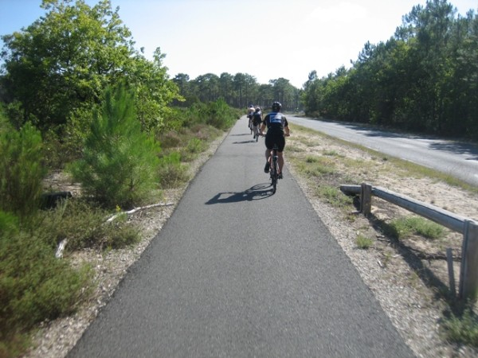

Karibik????? Nein! Das wunderschöne Frankreich!

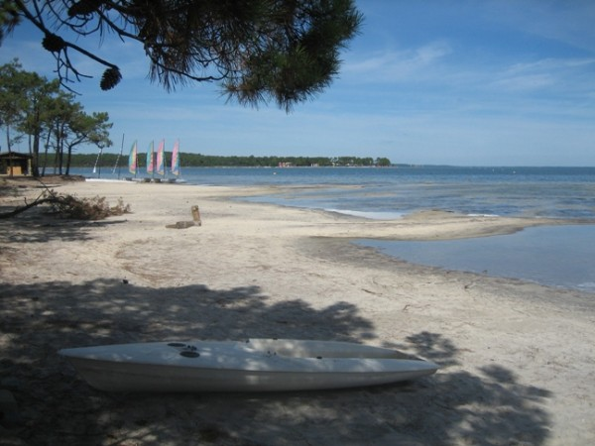

Haha!

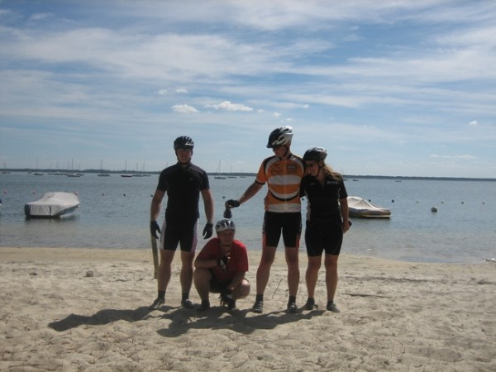

Dann gehts ab Richtung Heimat. Wieder berghoch-bergrunter. Puuuhhhhh, ich bin ganz schön platt, aber die Belohnung wartet an der Promenade von Lacanau-Ocean: eine Runde Heineken, Pommes bzw Cheeseburger und Croq Chèvre und als Nachtisch noch ein Eis! Als wir wieder deim Stellplatz ankommen stehen 42 (!!!!!)km auf dem Tacho! Viel ist dementsprechend nicht mehr los. Wir versorgen die Hunde, ruhen uns aus, trinken ein Bierchen und grillen dann gemütlich. Im Anschluß sitzen wir noch draussen. Es wird -mal wieder!-lustig!
Dienstag 14.09.
Hui! Der Blick aus dem Alkovenfenster verheisst bestes Wetter! Mein Muskelkater hält sich auch in Grenzen und so komme ich auch ohne Probleme aus dem Alkoven. Heute alles normal: Hunderunde, Baguettefang, Frühstück. Die Jungens haben eine Radtour auf dem Programm für heute, die Mädels ( besonders ich!) eher nicht. Deswegen bleiben Sabine und ich bei den Hunden. Wir wollen dann später an den Strand. Aber erstmal müssen wir uns von dem anstrengenden Frühstück erholen.......Wir lesen, schwätzen, schreiben Reisebericht. Dann drehen wir nochmal eine Runde mit den Hunden um danach am Strand weiter zu relaxen. Doch plötzlich tauchen unsere Männer wieder auf. Die wollen sich natürlich kurz frisch machen und Sachen packen. Drum radeln die Mädels schon mal vor und shoppen noch eine Runde. Sabine und ich erstehen die zweit-weltschönsten Taschen! Sabine in "Bordeaux-rot" (wie passend hihi) und ich in braun. Sabine kauft sich noch ein schickes Oberteil. Postkarten werden besorgt und wir flanieren noch ein bisschen. Die Aufklebersticker wollen auch noch erstanden werden, aber der Laden hat noch zu und so treffen wir uns mit den Jungens in deren Stammkneipe und gehen dann zusammen zum Strand. Dort ist nicht viel los und seit Sonntag gibt es auch keine Rettungsschwimmer mehr, man kann ins Wasser, wo man möchte. Aber Vorsicht ist geboten, denn die Strömungen sind ganz schön stark. Wir gehen schwimmen und planschen und lassen uns im Anschluß gemütlich in der Sonne trocknen. Jockel hat nach der Radtour, die zwei Herren sind bis kurz vors Cap Ferret gefahren, ein kleines Hüngerchen und geht vorab alleine einen Cheeseburger verspeisen. Danach räkeln wir uns noch ein wenig am Strand um dann gemeinsam im "Le Barracuda" unser Standard-Mahl Pommes, Cheeseburger, Croq Chèvre und natürich quatre ´eineken einzunehmen. Nach der Stärkung ist noch Platz für ein Eis im "Pinocchio" ( Stammeisladen....hihi), doch vorher wollen Sabine und ich noch unsere Sticker kaufen. der Laden hat auch auf. An der Kasse fragt die Verkäuferin, was wir wollen. Leider weiss ich weder das französische Wort für Schildkröte ( möchte ich) noch für Esel ( möchte Sabine). Die Dame blättert in ihrem Stickerbuch und wir sollen nur STOP sagen, denn das englische Turtle hat sie auch nicht verstanden. Bei den entsprechenden Abbildungen angekommen, frage ich nach den französischen Wörtern: Tortue ( Schildkröte) und Âne ( Esel). Entspechend möchte die Verkäuferin auch gerne die Wörter im Gegenzug auf Deutsch wissen. ESEL bekommt sie super hin, aber als ich "SCHILDKRöTE" sage, werden ihre Augen ganz groß und wie müssen alle lachen.... Sie versucht es nachzusprechen, es geht auch ganz gut....Mit einem Lächeln verabschieden wir uns. Die Franzosen sind einfach toll!!!! Sabine und Jürgen fahren schonmal zu den Womos, während Jockel und ich noch beim Spar halten und ein 6-Pack Bier einkaufen. Auf dem Stellplatz angekommen wüssen wir uns erstmal ausruhen von dem anstrengenden Tag. Die Hunde verlangen noch nach ihrem Recht und schon ist es wieder Zeit zum Grillen. Unfassbar, wie schnell im Urlaub die Zeit vergeht! Der heutige Abend wird kurz, die Männer sind recht müde und die Damen verschwinden ebenfalls gegen 21.00 Uhr in den Womos. Jockel und ich gucken noch eine Folge Dr House und machen dann die Äuglein zu.
Mittwoch 15.09.
Heute soll es ganz schön heiss werden und deswegen ist für uns zum letzten Mal für diesen Urluab Atlantik angesagt. Nächstes Jahr wollen wir ja vorraussichtlich mal woanders hin fahren-mal sehen, ob das was wird.....Kurz nach Mittag liegen wir schon am Strand. Echt wenig los! Das Wasser ist traumhaft und wir geniessen nochmal die sprudelnden Wellen. Einfach wunderschön! Die Jungens statten ihrer Stammkneipe noch einen letzten Besuch ab, während Sabine und ich einfach faul rumliegen und uns braten lassen. Jockel und ich gehen etwas später nochmal zum Planschen ins Wasser. Wirklich schade, dass der Urlaub sich langsam dem Ende zuneigt. Aber wir sind auch schon fast ein Woche hier! Wir lassen uns am Strand trocknen und wollen uns eigentlich nicht losreißen, aber irgendwann muss es ein! Wir trösten uns im Barracuda mit Pommes, Cheeseburger, Croq Chèvre und `eineken. Die Frau hinter dem Tresen kennt uns mittlerweile ja bereits. Deswegen verabschiede ich mich-gestärkt durch das Bier, welches ohne Umwege in meinen Kopf gewandert ist-mit: Aurevoir Madame, peut-être au prochain été! ( Auf Wiedersehen, vielleicht im nächsten Sommer!) grammatikalisch wahrscheinlich total falsch, aber die Verkäuferin freut sich trotzdem und fragt, ob wir schon abreisen. Oui, demain nous partons ( Ja, morgen fahren wir ab). Sie wünscht uns eine Gute Fahrt und Rückkehr nächstes Jahr! Sabine belacht sich über mich, da ich mich doch so schwer tue meine wenigen Frnzösischkenntnisse auch anzuwenden und schlägt vor, ich solle doch immer mit einem Bier im Kopf rumlaufen-dann klappte es doch! Haha! hihi Etwas wehmütig sitzen wir an diesem Abend zusammen. Die Räder sind verstaut, die Hundeleinen abgemacht, soweit alles verräumt, denn morgen soll das Wetter schlechter werden und eventuell Regen geben. Wir besprechen beim Grillen die Weiterfahrt, können uns aber zu nichts entschliessen und so wird diese Entscheidung auf morgen vertagt und wir gehen zum gemütlichen Teil über. Die Verwandschaftsverhältnisse von Catherina Valente und Francesco Totti werden erläutert. Vicco Torriani ist der Vater von Gianna Nannini und Tina Rainford singt ihr "Silverbird". Tina York und Mary Roos sind Geschwister und wir fallen vor Lachen fast von den Stühlen. Was jetzt davon stimmt, darf jeder selber ergooglen! Jürgen und Jockel fliegen mit ihren imaginären, ferngesteuerten Helikoptern ein paar Einsätze. Das und das viele Lachen macht müde, weswegen wir auch gegen 22.00 Uhr im Alkoven verschwinden.
Donnerstag 16.09.
Die Nacht war unruhig, denn der Nachbarhund hatte wohl ein Problem und viel gebellt. Ich war mal nachgucken, konnte aber nichts feststellen. Vielleicht kann er einfach nicht gut alleine bleiben. Das Wetter ist wie von wetter.com vorhergesagt, bedeckt und darum machen wir uns heute auf den Weg Richtung Heimat! Nach dem Frühstück V+E wir und dann fahren wir los. Ein Supermarché muss noch angefahren werden, da unsere Vorräte in der Woche in Le Huga komplett aufgebraucht wurden. Gegen 16.45 Uhr finden wir einen relativ kleinen Carrefourmarket und arbeiten darin unsere langen Einkaufslisten ab. Leider hat der kleine Laden nur ein eingeschränktes Sortiment. So gibt es leider kaum Auswahl an unseren "geliebten" Le Gauloises" und auch mein Himbeerbier lässt sich nicht finden. 180,- EUR werden trotzdem an der Kasse fällig. Junge, Junge und das auch noch ohne Himbeerbier! Wir verräumen die Sachen und die Männer gehen mit den Hunden. In der Zeit flitzen Sabine und ich schnell in den gegenüberliegenden Intermarché. Auch hier kein Himbeerbier, aber dafür die Michelplätzchen, Le Gauloises und für Sabine Abericub ( Streichkäse). Mittlerweile ist es 18.00 Uhr und die Männer haben keine Lust mehr zu fahren. Deswegen gucken wir im TOM nach einem Stellplatz. Negativ! Aber in den grünen Camping municipal von campingcarinfos.com werden wir fündig! Der CP im Ort ist nichts, aber im 8km entfernten Le Dorat ist einer. Wir sind sehr überrascht! Der Platz ist toll! Riesenparzellen und alles in allem bezahlen wir für 4 Personen, 4 Hunde, 2 Womos und 1 Platz( der Platzwart sagte, ein Platz reicht, weil die sooooo groß sind!) ohen Strom 9,10 EUR! Wir sind platt! Aufgrund dieses AHA-Erlebnisses werden wir die CP municipale doch mal öfter als Alternative im Auge behalten! Sabine und ich inspizieren noch die "Sanitäranlagen". Die Toiletten sind sauber, die Dusche naja-hihi. Aber wir brauchen nichts von alldem, wir haben ja alles dabei.
Stellplatz Le Dorat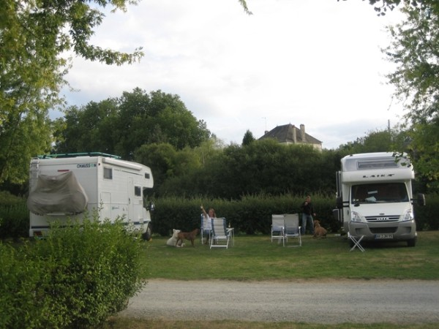

Schön gelegen!

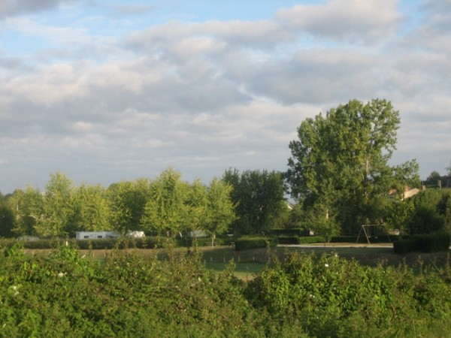

Dann gehen wir die obligatorische Hunderunde und danach wird die Grillsession eröffnet. Jockel grillt sich 1,2 kg mit Hackfleisch gefüllte Tomaten....
Tomatenmassaker

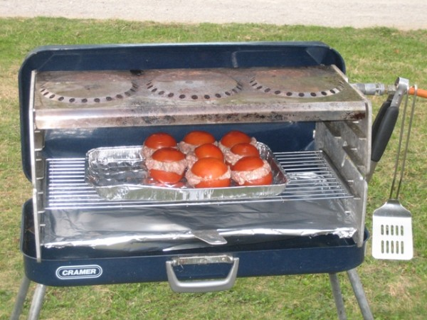
er schafft es auch, alles zu verputzen! Nach dem Essen wird noch ein bisschen geschwätzt, schliesslich müssen wir die letzten Urlaubstage in vollen Zügen auskosten! Wir machen wie Tagesplanng für morgen und beschliessen über das wunderschöne Elsass zurückzufahren, um in Kaysersberg am Samstag unser Abschlussessen abzuhalten. Die Skatkasse muss schliesslich geleert werden! 623 km und 9 mautfreie Stunden sind es bis dahin!
Auch das Paulinsche genisst die letzten Urlaubstage!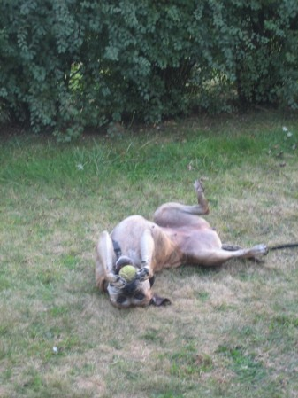
Freitag 17.09.
Die Nacht war herrlich ruhig-lediglich das 4x Läuten der Glocken pro Stunde könnte manche stören. Das Wetter sieht hervorragend aus! Deswegen können wir auch draussen petit dejeunieren nachdem die Männer in dem schönen Örtchen Baguette und Croissants gekauft haben. Während des Frühstücks kommt etwas Wehmut auf-jetzt ist der Urlaub auch schon fast wieder um!
Idyllisches Örtchen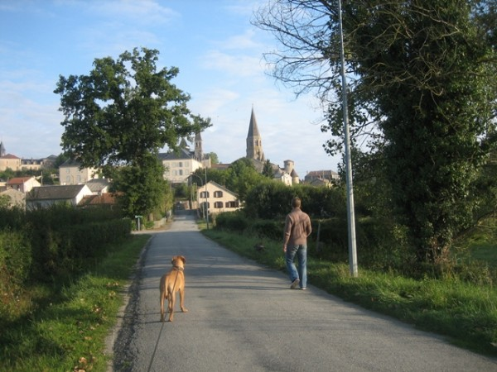

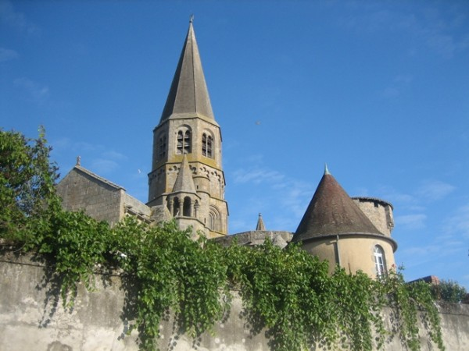

Begeisterung!!!!

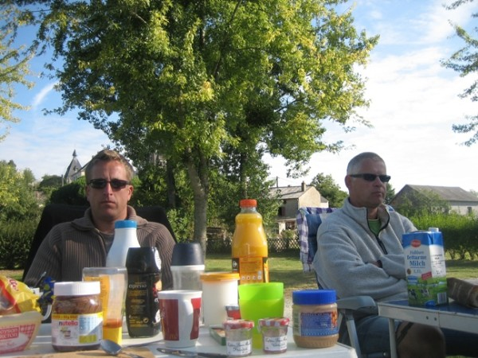
Lange Fissematenten werden trotzdem nicht abgehalten, denn schliesslich wollen wir heute einiges an km zurücklegen. So brechen wir dann auch zügig auf. Gegen 17.00 Uhr meldet Aaron ein dringendes Bedürfnis und wir suchen uns einen Rastplatz. Nachdem die Hunde und wir etwas bewegt wurden, überlegen wir, ob wir duchziehen sollen bis Kaysersberg. Alle sind dafür-also los! Die Fahrzeit hatte sich nämlich um 2 Stunden reduziert, nachdem TOM während der Fahrt plötzlich einen Neustart hatte und scheinbar das "mautfrei" vergessen hatte. Die 2 Stunden weniger Fahrzeit kosten rund 30,-EUR Maut und bringen uns einen ganzen Tag im Elsass, da wir nun die Strecke komplett zurücklegen. Gegen 19.30 Uhr fahren wir von der AB ab und steuern den nächsten Super U an, weil Sabine noch nach den Le Mont Saint Michel Karamellkeksen gucken möchte, ich suche mein Himbeerbier, da mein Vorrat langsam aufgebraucht ist. Leider haben wir beide kein Glück.Wir fahren die letzten km bis Kaysersberg und freuen uns schon auf einen schönen Abend, aber als wir um 20.00 Uhr dort ankommen, ist der Platz rappelvoll-da passt keine Maus mehr drauf! Mir reichts schon wieder....scheinbar ist Kaysersberg das Honfleur des Elsass-da ist ja auch immer alles proppenvoll. Also fahren wir einmal über den Platz und suchen dann im TOM nach einem anderen Stellplatz. In 4,2 km findet sich auch was in Riquewhir. Den fahren wir noch an, sollte der auch voll sein,stellen wir uns einfach auf einen Supermarktparkplatz, denn für heute haben wir echt genug! Kurz hinter Kaysersberg entdeckt Jürgen während der Fahrt durch Zufall einen Stellplatz und wir finden tatsächlich 2 freie Plätzchen nebeneinander! Prima! Hier bleiben wir erstmal! Keiner weiß zwar so genau, WO wir jetzt überhaupt gelandet sind, wie der Ort heisst, aber für heute ist uns das schnuppe. Das gucken wir morgen im Hellen mal nach. Ich gehe noch eine kleine Runde mit den Hunden während Jockel den Grill parat macht. Dann wird draußen gegrillt und drinnen gegessen. Im Anschluß gehen wir noch rüber zu Belzers zum Bilder gucken. Oh je-3 Wochen schon wieder fast vorbei! Wir lassen den Urlaub Revue passieren....schön wars!! Morgen wollen wir dann noch unsere Bilder gucken, aber jetzt gehts erstmal in die Heia-der Tag hat ganz schön geschlaucht!
Samstag 18.09.
Die Sonne lacht! Das ist ja wunderbar! Wetter.com hatte nämlich eigentlich Bewölkung vorhergesagt, aber ich finde um 7.30 Uhr kein Wölkchen am Himmel, herrlich! Wir schlendern mit den Hunden durch die Weinberge, eine tolle Gegend hier in ...TATAAAAA: Kientzheim!! Wir haben in dem kleinen Nachbarörtchen von Kaysersberg einen wunderschönen Übernachtungsplatz gefunden. Zwar etwas laut durch die Strasse, aber dafür klein und schnuckelig.
Kientzheim 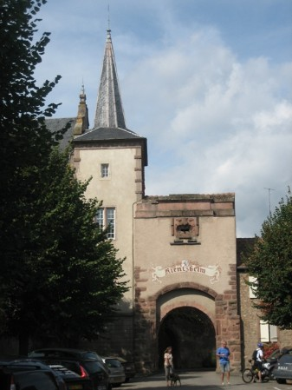
Stellplatz-klein und schnuckelig

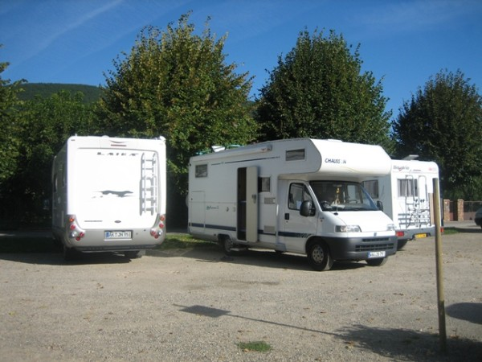

Blumenpracht in den Weinbergen

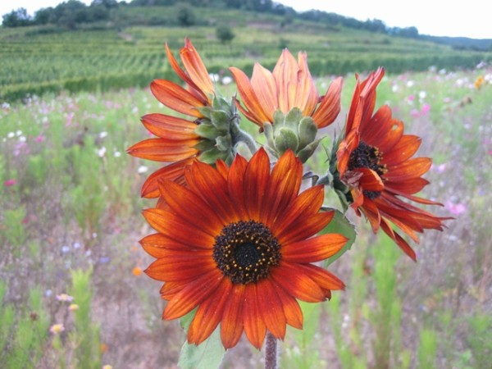

Die Männer besorgen Bagutte im Tante-Emma-Laden und wir können sogar draussen frühstücken, kaum zu glauben! Vor uns liegt ein ganzer Urlaubstag! Nach dem Frühstück besichtigen wir das kleine Dörfchen, welches wirklich sehr schön ist! Leider gibt es dort aber nur eine einzige Kneipe, bzw. ein gehobenes Restaurant. Die Auswahl an Gerichten ist ziemlich exclusiv...ob das für den Abschlussabend taugt?
Kientzheim
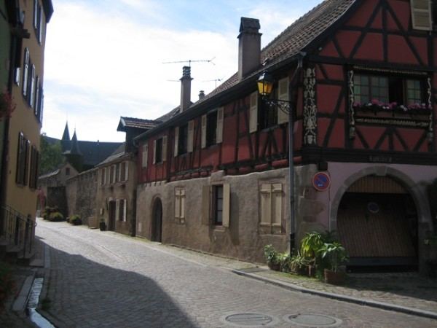
Nette Details!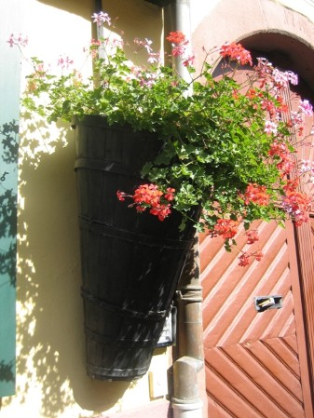
Stadtmauer in Kientzheim
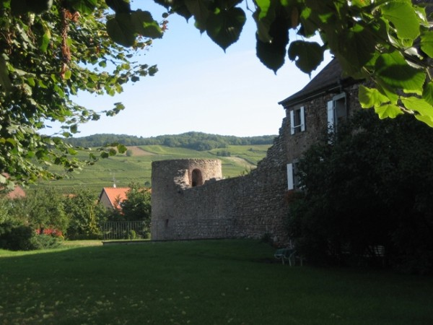

Wir checken erstmal die Strecke bis Kaysersberg mit dem Rad.
Kaysersberg

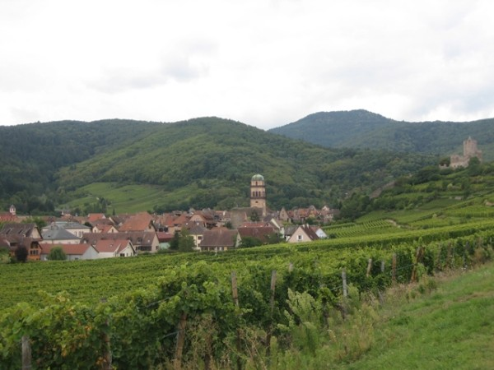

1,5 km-das schaffen wir auch mit ein oder zwei Gläschen Wein, weswegen somit feststeht, dass-wenn das Wetter es zulässt-wir abends in Kaysersberg speisen werden. Wir besichtigen nochmal den Stellplatz ( immernoch voll!), parken dann unsere Fahrräder am Anfang der Fußgängerzone und flanieren ein bisschen durch den Ort. Ich erstehe ein tolles Kunstwerk, einen Boxerkopf-Scherenschnitt aus Metall für an die Hauswand, leider gibt es keine Bordeauxdogge. Dann suchen wir uns ein gemütliches Plätzchen in der Sonne, um endlich den Flammkuchen zu essen auf den wir uns jetzt schon seit gestern freuen! Wir finden ein kleines Restaurant am Ende der Fußgängerzone und bestellen alle Flammkuchen und Amstel. Lecker, lecker! Viel zu schnell ist der Flammkuchen verspeist und das Bier geleert. Wir zahlen und machen uns auf den Heimweg. Erst zurück durch die Fußgängerzone, wo ich noch ein Lebkuchenmännchen für mein Patenkind kaufe, und danach zu den Womos. Dort wird ausgeruht. Um 18.30 Uhr wollen wir dann wieder nach Kaysersberg zum Abschlußessen fahren. Bis dahin wird ein bisschen geduckelt und geduscht. Dann ist es endlich soweit: 18.30 Uhr!!! Wir satteln die Räder und düsen die 1,5 km nach Kaysersberg. Dort suchen wir uns ein passendes Restaurant, wir schielen auf jede Speisekarte und in jeden Gastraum. So wirklich gefallen will uns nichts und darum landen wir, wie schon bei unserem ersten Besuch in Kaysersberg, im Caveau du Schlossberg.

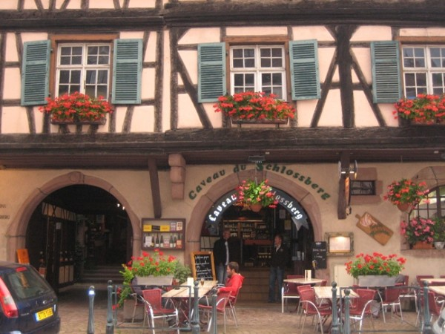
Eine echt urige Angelegenheit! Sabine und ich gönnen uns als Aperitif einen Kir crémant der sensatinell gut schmeckt! Daran könnten wir uns gewöhnen....Zum Essen wählen Jockel und ich als Entrée einen Salat paysanne mit Brotwürfel, Ei und Speck. Sabine und Jürgen ordern Zwiebelkuchen. Als Hauptgericht gibt es 3 x Fleisch zum selber grillen auf dem heissen Stein ( nicht drücken!!!!). Ich wähle Baeckoeffe. Die Kellnerin sagte, dort wären Fleisch und Kartoffeln drin, das hört sich doch gut an. Die Vorspeisen sind sehr lecker! Und als die Hauptspeise serviert wird, staune ich nicht schlecht: Baeckoeffe ist eigentlich eine Fleischsuppe mit Kartoffeln. Der Geschmack ist super, ich mag gerne Rindfleischsuppe, aber die Portion für den Preis recht übersichtlich. Für 13,20 EUR finde ich 3 StückCHEN Fleisch ( eines nur Knorpel und Fett), 1/4 Möhre kleingeschnippselt und maximal 1 1/2 kleine Kartoffeln in Scheiben. Etwas dürftig, wie ich finde. Deswegen muss das Dessert es wieder rausreissen!!! Jeder von uns 4 sucht sich etwas anderes aus: Sabine Schokoladenfondant, Jürgen Profiterôles, Jockel Crème brulée und ich geeisten Guglhupf. Das Dessert wird serviert und der nette Kellner schiesst eine Foto von 4 lachenden Gesichtern. Die Nachspeisen sind durchweg lecker und so findet der Urlaub einen schönen Abschluß!

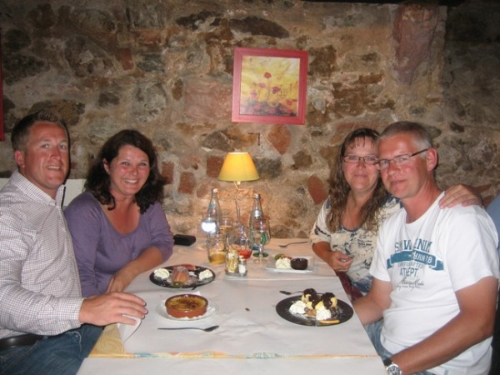
Nun müssen wir nur noch mit den Rädern zum Womo zurück durch die Weinberge radeln. Das gelingt uns trotz der 0,5 l Wein ganz gut. Die Hunde dürfen gerade mal Pipi machen und dann finden wir uns für die letzten 5-10 min dieses Urlaubsabschlussabends noch bei Belzers ein. Zum Bilder gucken sind wir zu k.o.-wir schwätzen nur ein bisschen. Gegen 23.00 Uhr beenden wir den Abend und fallen müde in unseren Kojen. Schade-das wars für diesen Sommer!

